Kodolányi János Egyetem
Szakdolgozat
Török Tamás
Üzemmérnök-Informatikus
Budapest
2026.04.15
Kodolányi János Egyetem
Informatikai Tanszék
Mobiltelefon adatok automatikus gyűjtése web scraperrel és elemzése
Konzulens: Dr. Pitlik László
Készítette: Török Tamás
Üzemmérnök-Informatikus
Budapest
2026.04.15
Tartalomjegyzék
1. Bevezetés 5
1.1 A dolgozat célja 5
1.2 Probléma ismertetése 5
1.3 Megoldása 6
1.4 Célcsoportok 6
1.5 Hasznosság 6
1.6 Szakdolgozat szerkezete 8
2. Szakirodalmi háttér 8
2.1. A BPROF képzés tantárgyai és a szakdolgozat kapcsolata 10
2.1.1. Matematikai alapok 10
2.1.2. Adatszerkezetek és algoritmusok 11
2.1.3. Operációs rendszerek 11
2.1.4. Programozás 11
2.1.5.Hálózati és számítógép architektúrák 12
2.1.6. Elektronikus áramkörök 12
2.1.7. Az elektronikai fizika alapjai 13
2.1.8.Emberi viselkedés és kommunikáció 13
2.1.9.Felhasználói interfészek és vizualizáció 14
2.1.10. Adatbázisok 14
2.1.11. Szoftverüzemeltetés 14
2.1.12.Rendszertervezés 15
2.1.13. Informatikai védelem és biztonság 15
2.1.14. Szoftvertesztelés 17
2.1.15. Szoftver-architektúrák 17
2.1.16. Rendszermodellezés 18
2.1.17.A jog szerepe a modern társadalomban 18
2.1.18. Európai civilizáció és identitás 19
2.1.19. Vállalati gazdaságtan 19
2.1.20.Emberi viselkedés a kommunikáció 20
2.1.21.Kúltúra, sport, munkahelyi jóllét 20
2.1.22. Vezetési és vállalkozási ismeretek 21
2.2 Python bemutatása 21
2.3 Web scraper bemutatása 22
2.4 Árukereső bemutatása 22
2.5 Döntéstámogatás története 23
2.6 Többkritériumos döntéstámogatás 24
2.7 COCO modellek szakirodalmi értelmezése és saját tanulságok 25
3.Saját munka bemutatása 26
3.1 Python programom bemutatása 26
3.2 Adatok 31
3.2.1. Adatok feldolgozása 35
3.2.2. Objektumok 36
3.2.3. Attribútumok 36
3.3. Értékelési módszertan 37
3.3.1. Normalizálás 37
3.3.2. Súlyozás 38
3.4. COCO értékelő modellek bemutatása 38
3.4.1 Ár–teljesítmény mutató számítás 39
3.5.Eredmények 44
3.5.1 Rangsorolás 44
3.5.2.Validáció 45
3.5.3.Következtetések 50
3.6.Python Tovább fejlesztési lehetőségek 51
3.7. A rendszer továbbfejlesztésének lehetséges irányai 51
3.7.1. Piaci árbecslési modell kialakítása 52
3.7.2. Adatgyűjtési folyamat automatizálása 52
3.7.3. Integrált szoftverrendszer kialakítása 52
3.7.4. A rendszer architektúrájának koncepcionális felépítése 53
3.7.5. A megvalósítás korlátai és kihívásai 53
3.8. Tesztelés 54
3.9. MI aspektusok 55
3.10 IT biztonsági aspektusok 55
5.Vita 56
5.1. Python program teljesítéséről 56
5.1.1. MI fejlesztések lehetőségei 57
5.2. Ár-teljesítmény mutatóról 57
5.2.1. MI fejlesztések lehetőségei 58
6. Összefoglalás 58
7. Jövőkép 59
8. Mellékletek 60
8.1. Irodalomjegyzék 60
8.2 T01–T16 kódok felvezetése minden irodalom kapcsán 62
8.3. Rövidítésjegyzék 64
8.4. Definíció jegyzék 64
8.5. Ábrák jegyzék 66
8.6. Releváns LLM-konverzációk 66

Bevezetés
A szakdolgozatom célja egy olyan program bemutatása, amely a Python programozási nyelv segítségével automatikusan gyűjti ki mobiltelefonok specifikációit webes forrásokból. A program képes többek között a készülék nevének, memóriájának, processzorának és egyéb jellemzőinek kinyerésére, és ezen adatok alapján manuális vagy automatizált (COCO – Component-based Object Comparison for Objectivity) elemzés elvégzésére.

A dolgozat célja
A szakdolgozat célja egy olyan program fejlesztése és bemutatása, amely képes mobiltelefonok műszaki adatainak automatikus gyűjtésére webes forrásokból. A program a Python programozási nyelv segítségével web scraping módszert alkalmaz, amellyel különböző specifikációk – például memória, processzor és egyéb jellemzők – kinyerhetők a weboldalakról. A dolgozat további célja az összegyűjtött adatok rendszerezése és elemzése, amely lehetővé teszi a mobiltelefonok műszaki jellemzőinek összehasonlítását és az adatok közötti összefüggések vizsgálatát.

Probléma ismertetése
A mobiltelefonok műszaki adatai számos különböző weboldalon érhetők el, azonban ezek az információk gyakran nagy mennyiségben és nem egységes formában jelennek meg. Emiatt az adatok manuális összegyűjtése és rendszerezése időigényes és nehezen kezelhető folyamat lehet. A probléma tehát az, hogy a mobiltelefonok specifikációinak hatékony feldolgozásához szükség van egy olyan megoldásra, amely képes az adatokat automatikusan kinyerni és strukturált formában tárolni. Ennek megvalósítására alkalmazható a Python segítségével készített web scraping módszer, amely lehetővé teszi a szükséges adatok gyors és automatizált gyűjtését.

Megoldása
A bemutatott probléma megoldására egy Python programozási nyelven készített web scraping alkalmazás került fejlesztésre. A program automatikusan lekéri a kiválasztott weboldal tartalmát, majd a szükséges mobiltelefon-specifikációkat – például a készülék nevét, memóriáját, processzorát és egyéb jellemzőit – kinyeri és strukturált formában tárolja. Az így összegyűjtött adatok könnyen feldolgozhatók és elemezhetők, ami lehetővé teszi a mobiltelefonok műszaki jellemzőinek összehasonlítását és az adatok közötti összefüggések vizsgálatát.

Célcsoportok
A szakdolgozat célcsoportját elsősorban azok a felhasználók és szakemberek alkotják, akik mobiltelefonok műszaki adatainak elemzésével vagy összehasonlításával foglalkoznak. Ide tartozhatnak például informatikai szakemberek, kutatók, valamint olyan felhasználók, akik piackutatási vagy adatelemzési célból szeretnék feldolgozni a mobiltelefonok specifikációit.
Emellett a dolgozat hasznos lehet azok számára is, akik érdeklődnek a webes adatgyűjtés és az automatizált adatfeldolgozás módszerei iránt, különösen a Python alapú megoldások alkalmazásában.

Hasznosság
A szakdolgozatban bemutatott web scraping alapú rendszer nemcsak technológiai, hanem gazdasági szempontból is jelentős értéket képvisel. A rendszer egyik legfontosabb előnye az időmegtakarítás, amely közvetlenül pénzügyi előnnyé alakítható.
A manuális adatgyűjtés esetében egy mobiltelefon adatainak feldolgozása átlagosan 2–3 percet vesz igénybe. Ez 100 készülék esetén körülbelül 200–300 perc (3–5 óra) munkát jelent. Egy átlagos nettó 3000 Ft/óra munkaköltséggel számolva ez:
- minimum: 3 óra × 3000 Ft = 9000 Ft
- maximum: 5 óra × 3000 Ft = 15 000 Ft
Ezzel szemben az automatizált rendszer ugyanezt a feladatot 3–5 perc alatt végzi el, amely költségben gyakorlatilag elhanyagolható (becslés: <500 Ft futtatásonként).
Ez alapján az egy futtatásra jutó megtakarítás:
- minimum esetben: 9000 Ft – 500 Ft ≈ 8500 Ft
- maximum esetben: 15 000 Ft – 500 Ft ≈ 14 500 Ft
Amennyiben egy vállalat naponta legalább egyszer végez ilyen adatgyűjtést, akkor havi szinten (30 nappal számolva) a megtakarítás:
- minimum: 30 × 8500 Ft = 255 000 Ft
- maximum: 30 × 14 500 Ft = 435 000 Ft
Ez az érték éves szinten akár több millió forintos költségcsökkenést is jelenthet.
A rendszer üzleti szempontból több célcsoport számára is értéket képvisel:
- e-kereskedelmi vállalatok (árfigyelés, versenytárs elemzés)
- ár-összehasonlító oldalak
- piackutató cégek
- technológiai elemzők
A bevételi modell több formában is megvalósítható. Egy lehetséges megközelítés az előfizetéses rendszer, ahol a felhasználók havi díj ellenében férnek hozzá az aktuális adatokhoz és elemzésekhez.
Például egy 10 000 Ft/hó előfizetési díj esetén:
- 10 ügyfél → 100 000 Ft/hó bevétel
- 20 ügyfél → 200 000 Ft/hó bevétel
A rendszer működési költségei elsősorban szerverhasználatból és karbantartásból adódnak, amelyek becslés alapján havi 50 000–100 000 Ft között alakulhatnak.
Ez alapján a megtérülési pont:
- kb. 5–10 előfizető esetén már elérhető
A rendszer további előnye, hogy nemcsak időt takarít meg, hanem növeli az adatok minőségét is. Az automatizált adatgyűjtés egységes struktúrát biztosít, amely:
- csökkenti a manuális hibák előfordulását (becslés: ~5–10% → <1%)
- lehetővé teszi az adatok azonnali összehasonlítását és rangsorolását
- támogatja a döntéstámogató modellek (pl. COCO) alkalmazását
Az így létrehozott adatbázis lehetőséget biztosít további elemzések elvégzésére, például ár–teljesítmény vizsgálatokra és piaci trendek feltárására.
Összességében a fejlesztett rendszer nemcsak jelentős idő- és költségmegtakarítást eredményez, hanem növeli az adatfeldolgozás pontosságát és hatékonyságát is. Ezáltal olyan információs többletértéket képvisel, amely mind technológiai, mind gazdasági szempontból indokolttá teszi a rendszer alkalmazását.

Szakdolgozat szerkezete
A szakdolgozatom felépítése előre meghatározott logika mentén történik, amelynek célja az olvasó fokozatos bevezetése a témába, valamint a megoldás részletes bemutatása.
A bevezető fejezet ismerteti a téma jelentőségét, a kutatás célját, valamint a vizsgált problémát. Ezt követően a szakirodalmi háttér fejezet bemutatja a web scraping módszertanát, a Python programozási nyelv szerepét, valamint azokat az informatikai alapokat, amelyek a megoldás működéséhez szükségesek.
A dolgozat központi részét a saját fejlesztésű program bemutatása alkotja, amely mobiltelefonok műszaki adatainak automatikus kinyerésére szolgál webes forrásokból. A program működése során az adatok CSV formátumban kerülnek tárolásra, amely lehetővé teszi azok további feldolgozását és elemzését.
Az elemzési fejezet bemutatja a COCO (Component-based Object Comparison for Objectivity) értékelő modelleket, amelyek a mobiltelefonok különböző jellemzőinek összehasonlítására és az ár–érték arány vizsgálatára szolgálnak. Az elemzés során kvantitatív módszerek kerülnek alkalmazásra, amelyek lehetővé teszik az objektív rangsorolást.
A dolgozat nem tér ki a felhasználói felület fejlesztésére, valamint nem foglalkozik mély tanulási (deep learning) módszerek alkalmazásával, mivel a fókusz az automatizált adatgyűjtésen és az adatok elemzésén van.
A dolgozat célja egy olyan működőképes rendszer bemutatása, amely képes a mobiltelefonok adatainak automatizált feldolgozására, és támogatja az objektív, adatalapú döntéshozatalt.
A szakdolgozat elkészítése során a formai megoldások tudatosan kerültek kiválasztásra annak érdekében, hogy a dokumentum megfeleljen a tudományos követelményeknek, valamint elősegítse az információk könnyebb értelmezhetőségét.
A szöveg minden bekezdése sorkizárt igazítással került kialakításra, amely egységes és esztétikus megjelenést biztosít, valamint javítja az olvashatóságot. A fejezetek és alfejezetek számozása logikus struktúrát eredményez, amely megkönnyíti az olvasó számára a tájékozódást a dokumentumban.
Az ábrák és táblázatok számozása és megnevezése lehetővé teszi azok egyértelmű hivatkozását a szövegben, így támogatva a szakmai tartalom követhetőségét. A hivatkozások egységes formátumban kerültek feltüntetésre, amely biztosítja a felhasznált források visszakövethetőségét és a tudományos hitelességet.
A formázási megoldások célja tehát nem csupán az esztétikai megjelenés javítása, hanem a dolgozat szakmai színvonalának növelése és az információk rendszerezett bemutatása.

Szakirodalmi háttér
A szakdolgozat központi eleme egy adatkinyerő alkalmazás fejlesztése, amely elsősorban informatikai jellegű tudást igényel. Ennek megfelelően a programozási ismeretek, az adatszerkezetek és algoritmusok, valamint a hálózati kommunikációhoz kapcsolódó tudás közvetlenül jelenik meg a megvalósítás során.
„Az algoritmusok hatékonysága és az adatszerkezetek megfelelő megválasztása alapvetően meghatározza egy rendszer teljesítményét.” (Cormen et al. - 2009)
amely azt jelenti, hogy a megfelelő algoritmus kiválasztása jelentősen befolyásolja a rendszer teljesítményét.
A különböző tantárgyak közötti közös pont az információ feldolgozásának és értelmezésének képessége. Az adatkezelés és az információfeldolgozás alapelvei kulcsszerepet játszanak a modern informatikai rendszerek működésében, különösen az automatizált adatgyűjtési megoldások.
„Az adatbányászat célja az adatokból olyan mintázatok kinyerése, amelyek támogatják a döntéshozatalt”. (Tan et al. – 2016).
Ez a szemlélet jelenik meg a szakdolgozatban bemutatott rendszer működésében is. A szakirodalmi háttér alapján megállapítható, hogy bár a dolgozat nem kapcsolódik egyforma mértékben minden tantárgyhoz, a képzés során megszerzett ismeretek mégis egységes rendszert alkotnak. Ez az egység az informatikai problémamegoldásban, az adatok kezelésében és a rendszerszintű gondolkodásban jelenik meg.

2.1. A BPROF képzés tantárgyai és a szakdolgozat kapcsolata
A jelen fejezet célja annak bemutatása, hogy a szakdolgozat témája milyen módon épít a BPROF képzés során elsajátított elméleti és gyakorlati tudásra. A dolgozat elkészítése során több tantárgyhoz kapcsolódó ismeret került alkalmazásra, amelyek együttesen járultak hozzá a probléma megértéséhez, elemzéséhez és a megoldási javaslatok kidolgozásához.
A fejezet nem az egyes tantárgyak részletes bemutatására fókuszál, hanem arra, hogy feltárja azokat a kapcsolódási pontokat, ahol a képzés során megszerzett kompetenciák közvetlenül megjelennek a szakdolgozatban. Az egyes alfejezetek célja annak szemléltetése, hogy a különböző tudásterületek – legyen szó informatikai, gazdasági vagy módszertani ismeretekről – miként támogatják a választott téma feldolgozását.
A dolgozat elkészítése során kiemelt szerepet kaptak azok a készségek, amelyek az adatelemzéshez, problémamegoldáshoz és rendszerszintű gondolkodáshoz kapcsolódnak. A képzés során megszerzett tudás lehetővé tette a vizsgált terület átfogó értelmezését, valamint azt, hogy a felmerülő problémákra gyakorlati szempontból is alkalmazható megoldások szülessenek.

2.1.1. Matematikai alapok
A szakdolgozat során a matematikai alapok közvetett, ugyanakkor meghatározó szerepet töltenek be. Bár a téma elsődlegesen informatikai és gyakorlati megközelítésű, az adatok feldolgozása, rendszerezése és értelmezése során több olyan alapelv is megjelenik, amelyek matematikai gondolkodásmódot igényelnek. Az adatok strukturált formába rendezése, például a CSV fájlba történő mentés (vö. 3.2), lehetővé teszi a későbbi statisztikai vagy összehasonlító elemzéseket. Bár a jelen dolgozat nem fókuszál mélyebb matematikai számításokra, az adatkezelés módja megalapozza az ilyen jellegű vizsgálatok lehetőségét. A szövegfeldolgozás során alkalmazott műveletek – például a karakterláncok feldarabolása, keresése és szűrése (vö. 3.1) – szintén matematikai szemléletet tükröznek, hiszen ezek során a program meghatározott szabályok mentén választja ki a releváns információkat. Ez a folyamat hasonló a halmazelméleti műveletekhez, ahol egy nagyobb adathalmazból bizonyos feltételek alapján részhalmazokat képzünk.

2.1.2. Adatszerkezetek és algoritmusok
A szakdolgozat során kiemelt szerepet kapnak az adatszerkezetek és algoritmusok, amelyek az alkalmazás működésének alapját képezik. A webes adatkinyerés folyamata során a program különböző típusú adatokat kezel, amelyek megfelelő strukturálása és feldolgozása elengedhetetlen a hatékony működés érdekében.
A program egyik legfontosabb adatszerkezete a lista, amely a weboldalról kinyert termékeket tartalmazza. A HTML feldolgozás során a rendszer egy olyan kollekciót hoz létre, amelyben minden elem egy-egy terméket reprezentál. Ez a lista lehetővé teszi az adatok egyszerű bejárását, amely egy iteratív algoritmus segítségével történik. A for ciklus alkalmazása biztosítja, hogy a program minden egyes terméket külön-külön feldolgozzon.
A bemutatott témakör leginkább a 3. fejezetben jelenik meg, ahol a gyakorlati megvalósítás során az adott tantárgyhoz kapcsolódó ismeretek közvetlenül alkalmazásra kerülnek.

2.1.3. Operációs rendszerek
A szakdolgozat során az operációs rendszerekhez kapcsolódó ismeretek szintén fontos szerepet töltenek be, mivel a fejlesztett program működése szorosan kötődik a futtatási környezethez. Az operációs rendszer biztosítja azokat az alapvető szolgáltatásokat és erőforrásokat, amelyek lehetővé teszik a szoftverek végrehajtását, valamint a hardver és a felhasználói alkalmazások közötti kommunikációt. A program futtatása során az operációs rendszer kezeli a hálózati kommunikációt, amely elengedhetetlen a weboldalak eléréséhez. A HTTP kérések küldése (vö. 3.1) és a válaszok fogadása az operációs rendszer hálózati alrendszerén keresztül valósul meg, így annak stabil működése alapfeltétele az adatkinyerési folyamat sikerességének. Emellett az operációs rendszer biztosítja a fájlkezelési műveletek végrehajtását is, például a CSV fájl létrehozását, megnyitását és írását (vö.3.2). A fájlrendszer kezelése különösen fontos a program működése szempontjából, hiszen az összegyűjtött adatok tartós tárolása ezen keresztül történik. Az operációs rendszer felelős a fájlok elérési útvonalának kezeléséért, az írási és olvasási jogosultságok biztosításáért, valamint az adatok fizikai tárolásáért a háttértáron.
A bemutatott témakör leginkább a 3. fejezetben jelenik meg, ahol a gyakorlati megvalósítás során az adott tantárgyhoz kapcsolódó ismeretek közvetlenül alkalmazásra kerülnek.

2.1.4. Programozás
A szakdolgozat során a programozási ismeretek kiemelt szerepet játszanak, mivel a bemutatott megoldás egy Python nyelven megvalósított alkalmazásra épül. A program célja webes adatok automatikus kinyerése, feldolgozása (vö. 3.1) és strukturált formában történő tárolása, amely komplex programozási szemléletet és több alapvető fejlesztési elv együttes alkalmazását igényli. A fejlesztés során a strukturált programozás elvei érvényesülnek, amelyek biztosítják a kód átláthatóságát és karbantarthatóságát. A program jól elkülöníthető logikai egységekből épül fel, például adatlekérésből, feldolgozásból és mentésből. Ezek az egységek egymásra épülnek, és egy jól meghatározott végrehajtási sorrend szerint működnek. A külső könyvtárak használata szintén a programozási ismeretek fontos részét képezi. A requests könyvtár segítségével a program HTTP kéréseket küld, míg a BeautifulSoup lehetővé teszi a HTML dokumentumok feldolgozását. Ezek a könyvtárak jelentősen leegyszerűsítik a fejlesztési folyamatot, és lehetővé teszik komplex feladatok hatékony megvalósítását.
A bemutatott témakör leginkább a 3. fejezetben jelenik meg, ahol a gyakorlati megvalósítás során az adott tantárgyhoz kapcsolódó ismeretek közvetlenül alkalmazásra kerülnek.

2.1.5.Hálózati és számítógép architektúrák
A szakdolgozat során a hálózati és számítógép-architektúrákhoz kapcsolódó ismeretek szintén meghatározó szerepet töltenek be, különösen a webes adatkinyerés folyamatának megértése szempontjából. A program működésének alapja ugyanis a hálózati kommunikáció, amely lehetővé teszi a távoli szervereken tárolt adatok elérését és feldolgozását.
A hálózati ismeretek közül kiemelendő a kliens–szerver architektúra, amely a modern webes rendszerek alapját képezi. A program ebben a modellben kliensként működik, amely HTTP kéréseket küld a szerver felé, majd fogadja és feldolgozza a válaszként érkező adatokat. A requests könyvtár használata lehetővé teszi ezen kommunikáció egyszerű megvalósítását, miközben a háttérben a TCP/IP protokollcsalád biztosítja az adatátvitel megbízhatóságát.
A HTTP protokoll működésének ismerete szintén elengedhetetlen, hiszen a program ezen keresztül kommunikál a weboldallal. A GET típusú kérés segítségével a kliens lekéri a kívánt erőforrást, jelen esetben egy HTML dokumentumot, amely tartalmazza a feldolgozandó adatokat. A válasz részeként érkező státuszkódok értelmezése (például 200 – sikeres kérés) lehetővé teszi a kommunikáció sikerességének ellenőrzését.
A bemutatott témakör leginkább a 3. fejezetben jelenik meg, ahol a gyakorlati megvalósítás során az adott tantárgyhoz kapcsolódó ismeretek közvetlenül alkalmazásra kerülnek.

2.1.6. Elektronikus áramkörök
A szakdolgozat témája elsősorban szoftveres megközelítésű, azonban az elektronikus áramkörökhöz kapcsolódó alapismeretek közvetett módon szintén hozzájárulnak a rendszer működésének megértéséhez. A számítógépek és egyéb informatikai eszközök működésének alapját ugyanis az elektronikus áramkörök képezik, amelyek biztosítják a digitális jelek feldolgozását és továbbítását.
A digitális áramkörök különösen fontos szerepet játszanak, mivel ezek képezik a számítógépek központi egységeinek alapját. A logikai kapuk – például ÉS, VAGY, NEM műveletek – segítségével valósulnak meg azok az alapvető műveletek, amelyekre a programok végrehajtása épül. A szakdolgozatban bemutatott program futtatása során ezek az alacsony szintű műveletek a háttérben zajlanak, lehetővé téve a magas szintű utasítások végrehajtását.

2.1.7. Az elektronikai fizika alapjai
A szakdolgozat során az elektronikai fizika alapjai közvetett módon jelennek meg, azonban fontos szerepet töltenek be a számítástechnikai rendszerek működésének mélyebb megértésében. A modern informatikai eszközök alapját ugyanis olyan fizikai jelenségek képezik, amelyek az elektromosság és a félvezetők működéséhez kapcsolódnak. A szakdolgozatban bemutatott program működése során ezek a fizikai folyamatok közvetlenül nem jelennek meg, azonban minden egyes végrehajtott utasítás mögött ilyen alapelvek állnak. A processzor működése, a memória adatkezelése, valamint a hálózati kommunikáció mind olyan folyamatok, amelyek elektronikai és fizikai törvényszerűségeken alapulnak.

2.1.8.Emberi viselkedés és kommunikáció
A szakdolgozat során az emberi viselkedés és kommunikáció témaköre szintén fontos szerepet kap, különösen a felhasználói igények megértése és az információk megfelelő értelmezése szempontjából. Bár a dolgozat központi eleme egy informatikai megoldás, annak gyakorlati alkalmazhatósága nagymértékben függ attól, hogy mennyire képes alkalmazkodni a felhasználók elvárásaihoz és viselkedési mintáihoz. Továbbá a kommunikációs készségek a fejlesztési folyamat során is megjelennek, például a követelmények meghatározásában, a dokumentáció elkészítésében, valamint az eredmények bemutatásában. A szakdolgozat megírása önmagában is egy kommunikációs folyamat, amelynek célja az információk érthető és logikus átadása. Az emberi tényezők figyelembevétele különösen fontos lehet a jövőbeli fejlesztések során, például felhasználóbarát felületek kialakításában vagy automatizált rendszerek továbbfejlesztésében. Az ilyen rendszerek sikeressége nagymértékben függ attól, hogy mennyire képesek alkalmazkodni az emberi igényekhez és viselkedési mintákhoz.

2.1.9.Felhasználói interfészek és vizualizáció
A szakdolgozat során a felhasználói interfészek és vizualizáció témaköre szintén releváns szerepet tölt be, különösen az adatok megjelenítésének és értelmezhetőségének szempontjából. Bár a bemutatott alkalmazás elsődlegesen háttérben futó adatkinyerő programként működik, az általa előállított adatok későbbi felhasználása szorosan kapcsolódik a vizualizáció és a felhasználóbarát megjelenítés kérdéséhez. A vizualizáció és az interfésztervezés jelentősége különösen akkor válik hangsúlyossá, amikor az adatokat döntéstámogatási célokra használják fel. Egy jól strukturált és megfelelően megjelenített adatállomány jelentősen megkönnyíti az elemzési folyamatokat és növeli az eredmények értékét.
A bemutatott témakör leginkább a 3. fejezetben jelenik meg, ahol a gyakorlati megvalósítás során az adott tantárgyhoz kapcsolódó ismeretek közvetlenül alkalmazásra kerülnek.

2.1.10. Adatbázisok
A szakdolgozat során az adatbázisokhoz kapcsolódó ismeretek kiemelt jelentőséggel bírnak, mivel az adatok rendszerezése, tárolása és későbbi feldolgozása alapvető részét képezi a bemutatott megoldásnak. Bár a dolgozatban alkalmazott megoldás nem egy klasszikus adatbázis-kezelő rendszeren alapul, az adatkezelés során több olyan elv is megjelenik, amely az adatbázisok működéséhez köthető. A program működése során a weboldalról kinyert adatok strukturált formában kerülnek tárolásra egy CSV fájlban (vö.3.1). Ez a formátum egyszerűsége ellenére jól megfeleltethető egy relációs adatbázis táblájának, ahol az egyes sorok rekordokat, míg az oszlopok attribútumokat reprezentálnak. Az adatok ilyen jellegű rendszerezése lehetővé teszi azok könnyű feldolgozását és későbbi elemzését. A dolgozatban megjelenik az adatok lekérdezésének és feldolgozásának szemlélete is, amely az adatbázis-kezelő rendszerek egyik alapvető funkciója. Bár a jelen megoldás nem használ SQL nyelvet vagy relációs adatbázis-kezelőt, a strukturált adatfeldolgozás logikája hasonló elveken alapul. Továbbá az adatbázisok szerepe a jövőbeli fejlesztések szempontjából is jelentős. A CSV formátumban tárolt adatok könnyen importálhatók különböző adatbázis-kezelő rendszerekbe, ahol komplexebb lekérdezések és elemzések végezhetők. Ez lehetőséget biztosít a rendszer továbbfejlesztésére és skálázhatóságának növelésére.
A bemutatott témakör leginkább a 3. fejezetben jelenik meg, ahol a gyakorlati megvalósítás során az adott tantárgyhoz kapcsolódó ismeretek közvetlenül alkalmazásra kerülnek.

2.1.11. Szoftverüzemeltetés
A szakdolgozat során a szoftverüzemeltetéshez kapcsolódó ismeretek szintén fontos szerepet játszanak, mivel a fejlesztett alkalmazás nemcsak létrehozásra kerül, hanem annak működtetése és fenntartása is lényeges szempont. A szoftverüzemeltetés célja, hogy biztosítsa az alkalmazások folyamatos, megbízható és hatékony működését a valós környezetben. A bemutatott program esetében az üzemeltetés elsősorban a futtatási környezet megfelelő kialakítását jelenti. Ide tartozik a szükséges szoftverkomponensek – például a Python futtatókörnyezet és a külső könyvtárak – telepítése és konfigurálása. A környezet helyes beállítása elengedhetetlen a program hibamentes működéséhez. A szoftverüzemeltetéshez kapcsolódik a rendszer karbantartása és továbbfejlesztése is. A program módosítása szükségessé válhat például a weboldal szerkezetének változása vagy új funkciók bevezetése esetén. Ezért fontos, hogy a kód jól strukturált és könnyen módosítható legyen.
A bemutatott témakör leginkább a 3. fejezetben jelenik meg, ahol a gyakorlati megvalósítás során az adott tantárgyhoz kapcsolódó ismeretek közvetlenül alkalmazásra kerülnek.

2.1.12.Rendszertervezés
A szakdolgozat során a rendszertervezéshez kapcsolódó ismeretek kiemelt szerepet kapnak, mivel a bemutatott megoldás nem csupán egy egyszerű program, hanem egy jól átgondolt, több lépésből álló folyamat eredménye. A rendszertervezés célja, hogy a megoldandó problémát strukturált módon közelítse meg, és egy olyan működőképes rendszert hozzon létre, amely hatékonyan képes ellátni a kijelölt feladatokat. A tervezési folyamat első lépése a probléma pontos meghatározása volt, amely jelen esetben a weboldalról történő automatizált adatkinyerés és az adatok strukturált tárolása. Ezt követően került sor a rendszer működésének megtervezésére, amely során meghatározásra kerültek az egyes funkcionális egységek, például az adatlekérés, az adatfeldolgozás és az adattárolás. A rendszertervezés során fontos szempont volt az adatok áramlásának meghatározása is. A folyamat a weboldalról történő adatlekéréssel kezdődik, majd az adatok feldolgozása következik, végül pedig azok mentése történik egy strukturált formátumba. Ez az adatfolyam biztosítja a rendszer logikus és követhető működését.
A bemutatott témakör leginkább a 3. fejezetben jelenik meg, ahol a gyakorlati megvalósítás során az adott tantárgyhoz kapcsolódó ismeretek közvetlenül alkalmazásra kerülnek.

2.1.13. Informatikai védelem és biztonság
A szakdolgozat során az informatikai védelem és biztonság kérdésköre szintén fontos szerepet kap, különösen az adatok kezelése és a külső rendszerekkel való kommunikáció során. A biztonságos működés alapfeltétele minden olyan alkalmazásnak, amely hálózati kapcsolatot használ, illetve adatokat gyűjt és tárol. A bemutatott program működése során külső webes forrásból kér le adatokat, amely során fontos szempont a biztonságos kommunikáció. A HTTP kérések kezelése során figyelembe kell venni a szerverek válaszait, valamint az esetleges hibákat, amelyek befolyásolhatják a rendszer működését. A megfelelő hibakezelés nemcsak a stabilitást növeli, hanem a biztonság szempontjából is jelentős, mivel segít elkerülni a nem várt működési helyzeteket. A hálózati kommunikáció során figyelembe kell venni a weboldalak hozzáférési szabályait is. Az automatizált adatgyűjtés esetében fontos az etikus és szabályos működés, például a túlzott lekérdezések elkerülése, valamint a weboldal használati feltételeinek betartása. Ez nemcsak jogi, hanem technikai szempontból is lényeges, mivel a szerverek túlterhelése vagy blokkolása a program működését is akadályozhatja.
A bemutatott témakör leginkább a 3. fejezetben jelenik meg, ahol a gyakorlati megvalósítás során az adott tantárgyhoz kapcsolódó ismeretek közvetlenül alkalmazásra kerülnek.

2.1.14. Szoftvertesztelés
A szakdolgozat során a szoftverteszteléshez kapcsolódó ismeretek is fontos szerepet játszanak, mivel a fejlesztett alkalmazás megbízható működésének biztosítása elengedhetetlen. A tesztelés célja annak ellenőrzése, hogy a program a meghatározott követelményeknek megfelelően működik, valamint képes kezelni a különböző bemeneti eseteket és hibalehetőségeket. A bemutatott alkalmazás esetében a tesztelés elsősorban funkcionális jellegű, amely során a program egyes részegységeinek működése kerül ellenőrzésre. Ide tartozik például a weboldal elérésének sikeressége, az adatok megfelelő kinyerése, valamint a CSV fájlba történő helyes mentés. Ezek a tesztek biztosítják, hogy a program alapvető funkciói hibamentesen működjenek. A tesztelés során külön figyelmet kell fordítani a határértékek és speciális esetek kezelésére is. Például olyan esetekre, amikor egy adott termékhez nem tartozik ár vagy műszaki adat, illetve amikor a weboldal szerkezete részben eltér a megszokottól. Az ilyen helyzetek kezelése növeli a program robusztusságát és megbízhatóságát. A manuális tesztelés mellett lehetőség van automatizált tesztelési módszerek alkalmazására is, amelyek segítségével a program működése ismételhető módon ellenőrizhető. Bár a jelen dolgozat nem tartalmaz teljes körű automatizált tesztelést, az alapelvek ismerete hozzájárul a rendszer továbbfejlesztési lehetőségeihez.
A bemutatott témakör leginkább a 3. fejezetben jelenik meg, ahol a gyakorlati megvalósítás során az adott tantárgyhoz kapcsolódó ismeretek közvetlenül alkalmazásra kerülnek.

2.1.15. Szoftver-architektúrák
A szakdolgozat során a szoftver-architektúrákhoz kapcsolódó ismeretek szintén fontos szerepet töltenek be, mivel ezek határozzák meg az alkalmazás felépítését, működésének logikáját és bővíthetőségét. A megfelelő architektúra kiválasztása és alkalmazása hozzájárul a rendszer átláthatóságához, karbantarthatóságához és hosszú távú használhatóságához. A bemutatott program egy viszonylag egyszerű, ugyanakkor jól strukturált felépítést követ, amely megfeleltethető egy rétegezett (layered) architektúrának. A rendszer különálló logikai egységekre bontható, mint például az adatlekérési réteg, az adatfeldolgozási réteg és az adattárolási réteg. Ezek az egységek egymásra épülnek, és jól elkülöníthető feladatokat látnak el. Az adatlekérési réteg felelős a külső weboldallal való kommunikációért, amely során a program HTTP kéréseket küld és fogadja a válaszokat. Az adatfeldolgozási réteg feladata a beérkező HTML tartalom értelmezése és a releváns információk kinyerése. Az adattárolási réteg pedig a feldolgozott adatok strukturált formában történő mentését végzi, például CSV fájlba. A szoftver-architektúra szempontjából fontos a kód újrafelhasználhatósága és bővíthetősége is. A jól megtervezett struktúra lehetővé teszi új funkciók beépítését, például további adatok kinyerését vagy más weboldalak feldolgozását. Ez különösen fontos olyan rendszerek esetében, amelyek a jövőben továbbfejlesztésre kerülhetnek.
A bemutatott témakör leginkább a 3. fejezetben jelenik meg, ahol a gyakorlati megvalósítás során az adott tantárgyhoz kapcsolódó ismeretek közvetlenül alkalmazásra kerülnek.

2.1.16. Rendszermodellezés
A szakdolgozat során a rendszermodellezéshez kapcsolódó ismeretek szintén fontos szerepet játszanak, mivel ezek segítségével a vizsgált probléma és a megvalósított megoldás strukturált formában ábrázolható és értelmezhető. A rendszermodellezés célja, hogy a valós folyamatokat leegyszerűsített, jól áttekinthető formában jelenítse meg, ezáltal segítve a rendszer működésének megértését és tervezését. A dolgozatban bemutatott adatkinyerő program működése jól leírható egy folyamatmodell segítségével. A rendszer működése több egymásra épülő lépésből áll, amelyek logikai sorrendben követik egymást. Az első lépés az adatlekérés, amely során a program kapcsolatba lép a weboldallal és letölti annak tartalmát. Ezt követi az adatfeldolgozás, amely során a HTML dokumentumból kinyerésre kerülnek a releváns információk. A folyamat utolsó lépése az adattárolás, amely során az adatok strukturált formában kerülnek mentésre. A rendszermodellezés előnye, hogy segíti a hibák felismerését és a rendszer optimalizálását már a tervezési szakaszban. Emellett támogatja a kommunikációt is, mivel a modell segítségével a rendszer működése könnyebben bemutatható mások számára.
A bemutatott témakör leginkább a 3. fejezetben jelenik meg, ahol a gyakorlati megvalósítás során az adott tantárgyhoz kapcsolódó ismeretek közvetlenül alkalmazásra kerülnek.

2.1.17.A jog szerepe a modern társadalomban
A szakdolgozat során a jog szerepe a modern társadalomban szintén releváns szempontként jelenik meg, különösen az informatikai rendszerek működésének és alkalmazásának környezetében. A jogi szabályozás célja, hogy keretet biztosítson a társadalmi és gazdasági tevékenységek számára, valamint meghatározza az egyének és szervezetek jogait és kötelezettségeit. Az informatikai rendszerek elterjedésével a jog szerepe egyre hangsúlyosabbá vált, különösen az adatkezelés és az online tevékenységek területén. A webes adatgyűjtés, amely a dolgozatban bemutatott program alapját képezi, szintén olyan tevékenység, amelyhez jogi szempontok kapcsolódnak. Fontos figyelembe venni a weboldalak felhasználási feltételeit, valamint az adatgyűjtésre vonatkozó szabályozásokat. Kiemelt jelentőséggel bír az adatvédelem kérdése is. Bár a program nem kezel személyes adatokat, az adatkezelés alapelveinek ismerete elengedhetetlen minden informatikai rendszer fejlesztése során. Az adatok jogszerű, tisztességes és átlátható kezelése hozzájárul a rendszer megbízhatóságához és elfogadottságához. A jog szerepe a modern társadalomban abban is megmutatkozik, hogy szabályozza a digitális környezetben zajló tevékenységeket, és biztosítja a résztvevők védelmét. Az informatikai rendszerek fejlesztése során ezért fontos figyelembe venni a vonatkozó jogi előírásokat, valamint törekedni a szabályoknak megfelelő működésre.

2.1.18. Európai civilizáció és identitás
A szakdolgozat során az európai civilizáció és identitás témaköre közvetett módon jelenik meg, ugyanakkor fontos háttértudást biztosít a modern informatikai rendszerek társadalmi és kulturális környezetének megértéséhez. Az európai civilizáció alapját olyan közös értékek és történelmi folyamatok képezik, amelyek meghatározzák a jelenlegi társadalmi és gazdasági működést. Az európai identitás egyik meghatározó eleme a tudásalapú társadalom, amelyben az információ és annak feldolgozása kiemelt szerepet kap. A digitalizáció és az információs technológiák fejlődése szorosan kapcsolódik ehhez a szemlélethez, és lehetővé teszi olyan rendszerek létrehozását, mint a szakdolgozatban bemutatott adatkinyerő alkalmazás. Az európai identitás része az etikai és jogi normák tiszteletben tartása is, amely különösen fontos az informatikai rendszerek fejlesztése során. Az adatkezelés, a szerzői jogok és a felhasználói jogok figyelembevétele mind olyan szempontok, amelyek biztosítják a rendszerek felelős és fenntartható működését.

2.1.19. Vállalati gazdaságtan
A szakdolgozat során a vállalati gazdaságtanhoz kapcsolódó ismeretek is releváns szerepet töltenek be, különösen az információk gazdasági szempontú értelmezése és hasznosítása terén. A modern vállalatok működésében az adatok kiemelt jelentőséggel bírnak, hiszen ezek képezik az alapját a különböző döntéshozatali folyamatoknak. A dolgozatban bemutatott adatkinyerő rendszer lehetővé teszi nagy mennyiségű információ gyors és automatizált feldolgozását, amely gazdasági szempontból is értékes. Az ilyen jellegű megoldások hozzájárulnak a vállalatok hatékonyságának növeléséhez, mivel csökkentik a manuális adatgyűjtés idő- és erőforrásigényét. Az adatok feldolgozása és strukturált tárolása támogatja az elemzési és tervezési folyamatokat is. A jól rendszerezett adatok lehetővé teszik különböző gazdasági elemzések elvégzését, például ár-összehasonlításokat vagy piaci trendek vizsgálatát. Ezáltal a rendszer hozzájárulhat a megalapozott üzleti döntések meghozatalához.

2.1.20.Emberi viselkedés a kommunikáció
A szakdolgozat során az emberi viselkedés kommunikációs aspektusai szintén releváns szerepet töltenek be, különösen az információk értelmezése és feldolgozása szempontjából. A kommunikáció alapvető szerepet játszik az információátadásban, amely nemcsak az emberek közötti interakciókban, hanem a digitális környezetben is megjelenik. A webes felületeken megjelenő tartalmak – például termékleírások vagy egyéb szöveges információk – emberi kommunikáció eredményei, amelyek meghatározott célok mentén kerülnek megfogalmazásra. Ezek a tartalmak gyakran nem strukturált formában jelennek meg, így feldolgozásuk során figyelembe kell venni az emberi nyelv sajátosságait, valamint a kommunikáció mögötti szándékokat. Az emberi viselkedés egyik fontos jellemzője, hogy az információkat kontextusban értelmezi. Ez a szempont a program által végzett adatfeldolgozás során is megjelenik, hiszen a releváns információk kiválasztása sok esetben a szövegkörnyezet figyelembevételét igényli. Bár a program automatizált módon dolgozza fel az adatokat, a mögöttes logika az emberi értelmezés egyszerűsített modelljére épül. A kommunikáció során az egyértelműség és az érthetőség kiemelt jelentőségű. Ez a szempont a szakdolgozat megírásában is megjelenik, hiszen az eredmények és a működés bemutatása során fontos, hogy az információk világosan és logikusan kerüljenek átadásra. A jól strukturált szöveg és az egyértelmű megfogalmazás hozzájárul az olvasó számára történő könnyebb megértéshez.

2.1.21.Kúltúra, sport, munkahelyi jóllét
A szakdolgozat során a kultúra, a sport és a munkahelyi jóllét témaköre közvetett módon, de releváns háttérként jelenik meg, különösen a modern munkakörnyezet és az informatikai rendszerek alkalmazásának összefüggésében. A digitális technológiák elterjedése jelentősen átalakította a munkavégzés formáit, amely új kihívásokat és lehetőségeket egyaránt teremtett a munkavállalók számára. A kultúra szerepe abban mutatkozik meg, hogy meghatározza a munkavégzéshez való hozzáállást, az együttműködés formáit, valamint a problémamegoldás módját. Egy jól működő szervezeti kultúra támogatja az innovációt és az új technológiák alkalmazását, ami hozzájárul az olyan informatikai megoldások sikeres bevezetéséhez, mint amilyen a szakdolgozatban bemutatott rendszer. A sport és a fizikai aktivitás jelentősége elsősorban a munkavállalók egészségének megőrzésében és a stressz csökkentésében jelenik meg. Az informatikai munkakörnyezet gyakran hosszabb ideig tartó ülőmunkát igényel, amely megfelelő kompenzáció nélkül negatív hatással lehet az egészségre. A rendszeres mozgás hozzájárul a fizikai és mentális egyensúly fenntartásához, ezáltal növelve a munkavégzés hatékonyságát. A munkahelyi jóllét egy komplex fogalom, amely magában foglalja a fizikai, mentális és érzelmi állapotot egyaránt. Az informatikai rendszerek alkalmazása hozzájárulhat a munkafolyamatok egyszerűsítéséhez és a terhelés csökkentéséhez, ezáltal pozitív hatással lehet a dolgozók közérzetére. Az automatizált megoldások, mint például az adatkinyerő program, csökkentik a monoton feladatok számát, így lehetőséget biztosítanak a magasabb hozzáadott értékű tevékenységekre.

2.1.22. Vezetési és vállalkozási ismeretek
A szakdolgozat során a vezetési és vállalkozási ismeretek szintén fontos szerepet töltenek be, különösen az informatikai megoldások gyakorlati alkalmazásának és gazdasági hasznosíthatóságának szempontjából. A modern vállalkozások működésében egyre nagyobb jelentősége van az adat vezérelt döntéshozatalnak, amelyhez elengedhetetlen a releváns információk gyors és hatékony feldolgozása. A dolgozatban bemutatott adatkinyerő rendszer hozzájárulhat a vezetői döntések támogatásához azáltal, hogy strukturált formában biztosítja a szükséges adatokat. Az ilyen rendszerek alkalmazása lehetővé teszi a piaci információk gyors elemzését, valamint segíti a stratégiai és operatív döntések megalapozását. A vezetési ismeretek közé tartozik az erőforrások hatékony felhasználása is. Az automatizált megoldások, mint amilyen a dolgozatban bemutatott program, csökkentik a manuális munkaigényt, ezáltal időt és költséget takarítanak meg. Ez különösen fontos a kis- és középvállalkozások esetében, ahol a rendelkezésre álló erőforrások korlátozottak. A vállalkozási szemlélet egyik alapvető eleme az innováció és az új technológiák alkalmazása. Az informatikai rendszerek fejlesztése és bevezetése lehetőséget biztosít a versenyelőny megszerzésére, mivel gyorsabb és pontosabb információfeldolgozást tesz lehetővé. A dolgozatban bemutatott megoldás egy olyan eszköz, amely támogatja ezt a folyamatot.

2.2 Python bemutatása
A Python egy magas szintű, általános célú programozási nyelv, amely egyszerű és könnyen olvasható szintaxisáról ismert. Széles körben alkalmazzák többek között webfejlesztésre, automatizálásra, adatelemzésre és webes adatgyűjtésre.
„A Python tervezésének egyik alapelve az egyszerűség és az olvashatóság, amely lehetővé teszi a fejlesztők számára a gyors és hatékony programkészítést”. (Van Rossum – 2009).
A Python egyik legnagyobb előnye a fejlesztési hatékonyság, amely a letisztult szintaxisnak és a kiterjedt könyvtártámogatásnak köszönhető.
„A Python olyan nyelv, amely a fejlesztői produktivitást helyezi előtérbe, miközben széles körű funkcionalitást biztosít”. „A nyelv támogatja a különböző programozási paradigmákat, például az objektumorientált és a procedurális megközelítést is”. (Lutz - 2013).
A Python népszerűsége az elmúlt években jelentősen megnövekedett, különösen az adatfeldolgozás és automatizálás területén. Ennek oka, hogy a nyelv egyszerre biztosít egyszerű használhatóságot és nagy teljesítményt, ami ideálissá teszi web scraping feladatok megvalósítására is.

2.3 Web scraper bemutatása
A web scraping egy olyan technika, amely lehetővé teszi az adatok automatizált gyűjtését weboldalakról. A folyamat során egy program letölti a weboldal tartalmát, majd a HTML szerkezetből kinyeri a szükséges információkat, például neveket, árakat vagy műszaki adatokat.
„A webes adatgyűjtés egyik legfontosabb előnye az automatizálhatóság, amely lehetővé teszi nagy mennyiségű adat gyors és hatékony feldolgozását”. (Dávid Farkas – 2023)
„A web scraping lehetővé teszi nagy mennyiségű online adat gyors és hatékony kinyerését, amely manuális módszerekkel rendkívül időigényes lenne”. (Michell – 2018).
Ez különösen fontos olyan esetekben, amikor az adatok több különböző forrásból származnak, és strukturálatlan formában érhetők el.
A web scrapinget gyakran alkalmazzák adatelemzéshez, piackutatáshoz vagy versenytárs-elemzéshez. A technológia segítségével lehetőség nyílik nagy mennyiségű adat gyors feldolgozására, amely támogatja a döntéshozatalt és az üzleti elemzéseket
„Az adatbányászat célja olyan hasznos mintázatok és összefüggések feltárása nagy adathalmazokból, amelyek támogatják a döntéshozatalt”. (Tan et al – 2018)
Fontos azonban megjegyezni, hogy a web scraping alkalmazása során figyelembe kell venni a jogi és etikai szempontokat is. A weboldalak felhasználási feltételeinek betartása, valamint a szerverek túlterhelésének elkerülése alapvető követelmény a technológia felelős alkalmazása során.

2.4 Árukereső bemutatása
Az Árukereső.hu egy magyar ár-összehasonlító weboldal, amely segíti a felhasználókat különböző termékek árainak és tulajdonságainak összehasonlításában. Az oldalon számos kategóriában – például elektronikai eszközök, háztartási gépek vagy mobiltelefonok – találhatók termékek, amelyekhez több webáruház ajánlatai is megjelennek.
Az online ár-összehasonlító rendszerek jelentős szerepet töltenek be a modern fogyasztói döntéshozatalban. Ahogy azt az European Commission is kiemeli:
„Az online ár-összehasonlító rendszerek segítik a fogyasztói döntéshozatalt azáltal, hogy átláthatóvá teszik a piaci kínálatot”. (European Commission – 2017)
Ezek a rendszerek átláthatóbbá teszik a piaci kínálatot, ezáltal támogatják a felhasználókat a megalapozott döntések meghozatalában. Ez a gyakorlatban azt jelenti, hogy a felhasználók könnyebben össze tudják hasonlítani a különböző termékek árait és tulajdonságait egyetlen felületen.
Hasonlóan, az OECD szerint:
„Ezek az eszközök „improve price transparency and enhance competition, ami hozzájárul a hatékonyabb piac működéséhez”. (OECD - 2021)
Az ilyen rendszerek növelik az ár-transzparenciát és erősítik a piaci versenyt. Ennek következtében a kereskedők kénytelenek versenyképesebb árakat és jobb ajánlatokat biztosítani, ami végső soron a fogyasztók számára kedvezőbb feltételeket eredményez.
A szakdolgozatom szempontjából az Árukereső különösen releváns, mivel az általam fejlesztett adatkinyerő rendszer hasonló célt szolgál: a mobiltelefonok műszaki adatainak és árainak strukturált gyűjtésével támogatja az összehasonlíthatóságot és a döntéshozatalt. Míg az Árukereső egy kész, felhasználói felülettel rendelkező rendszer, addig a dolgozatban bemutatott megoldás a háttérben végzi az adatgyűjtést, és alapot biztosít további elemzésekhez és döntéstámogató modellekhez.

2.5 Döntéstámogatás története
A döntéstámogatás fogalma a 20. század második felében jelent meg, elsősorban a számítástechnika fejlődésének hatására. A korai döntéstámogató rendszerek célja az volt, hogy segítsék a vezetőket és szakembereket a komplex problémák elemzésében és a megalapozott döntések meghozatalában.
„A döntéstámogatás olyan folyamat, amely az adatok strukturált feldolgozásán keresztül segíti a döntéshozatalt”. (László Pitlik - 2008).
Ez azt jelenti, hogy a döntések nem pusztán intuíció alapján születnek, hanem rendszerezett információk elemzésére épülnek.
A döntéstámogató rendszerek fejlődése szorosan összefügg az információs rendszerek és az adatfeldolgozási technológiák fejlődésével. Az adatvezérelt megközelítés térnyerésével egyre nagyobb szerepet kapott az adatokból származó információk hasznosítása.
„Az adatvezérelt döntéshozatal lényege, hogy a döntések alapját objektív adatok és elemzések képezik”, amely növeli a döntések megbízhatóságát és pontosságát”. (Gábor Benedek - 2021)
A modern döntéstámogató rendszerek már nemcsak statikus adatokat használnak, hanem képesek dinamikusan alkalmazkodni a változó környezethez, valamint integrálni különböző adatforrásokat. Ez különösen fontos az olyan területeken, mint a piackutatás vagy az ár-összehasonlítás, ahol nagy mennyiségű adat áll rendelkezésre.

2.6 Többkritériumos döntéstámogatás
A többkritériumos döntéstámogatás olyan módszertani megközelítés, amely lehetővé teszi több szempont egyidejű figyelembevételét a döntési folyamat során. Az ilyen típusú problémák esetében gyakran több, egymással ellentétes kritériumot kell figyelembe venni, például ár, teljesítmény vagy minőség.
„Multi-criteria decision making involves making decisions in the presence of multiple, usually conflicting criteria”, (Evangelos Triantaphyllou - 2000)
Azt jelenti, hogy a döntések során több, gyakran egymással versengő szempontot kell mérlegelni.
A többkritériumos módszerek célja, hogy strukturált keretet biztosítsanak az alternatívák összehasonlítására. Ez lehetővé teszi az objektív értékelést és a különböző lehetőségek rangsorolását.
„A többkritériumos döntéshozatali módszerek strukturált megközelítést biztosítanak komplex döntési problémák kezelésére, amely segíti a döntéshozót az optimális választás meghatározásában”. (Marcos Velasquez és Patrick T. Hester - 2013)
A többkritériumos döntéstámogatás különösen fontos az informatikai rendszerek értékelése során, ahol számos tényezőt kell egyidejűleg figyelembe venni. Ide tartozik például a teljesítmény, a költség, valamint az egyéb műszaki paraméterek.
„A többkritériumos modellek alkalmazása lehetővé teszi az alternatívák objektív összehasonlítását, amely támogatja a megalapozott döntéshozatalt”. (Tamás Balogh - 2022)

2.7 COCO modellek szakirodalmi értelmezése és saját tanulságok
A COCO (Component-based Object Comparison for Objectivity) modellek a többkritériumos döntéstámogatás egy speciális megközelítését jelentik, amelyek célja különböző objektumok – jelen esetben mobiltelefonok – strukturált, objektív összehasonlítása. A szakirodalomban a COCO módszert elsősorban olyan problémák esetében alkalmazzák, ahol több, egymással versengő szempontot kell figyelembe venni, például ár, teljesítmény, memória vagy egyéb technikai paraméterek.
A módszer alapja az objektum–attribútum mátrix (OAM), amely lehetővé teszi az egyes termékek tulajdonságainak egységes struktúrában történő kezelését. Ez különösen fontos olyan esetekben, ahol az adatok különböző forrásokból származnak, és eltérő formátumban állnak rendelkezésre. A normalizálás és a súlyozás alkalmazásával az egyes attribútumok összehasonlíthatóvá válnak, így a döntési folyamat objektív alapokra helyezhető.
A szakirodalom alapján a COCO modellek legnagyobb előnye az átláthatóság és a reprodukálhatóság. A döntési folyamat minden lépése visszakövethető, így az eredmények ellenőrizhetők és megismételhetők. Ez különösen fontos a döntéstámogatási rendszerek esetében, ahol a megbízhatóság kiemelt jelentőséggel bír.
Ugyanakkor a módszer korlátai közé tartozik, hogy az eredmények érzékenyek a bemeneti adatok minőségére, valamint az alkalmazott súlyozási rendszerre. Amennyiben a súlyok nem megfelelően kerülnek meghatározásra, az torzíthatja a végeredményt.
A jelen szakdolgozatban bemutatott megoldás a COCO módszertan gyakorlati alkalmazását valósítja meg mobiltelefonok összehasonlítása során. A saját fejlesztés egyik legfontosabb újítása, hogy az adatgyűjtés folyamata automatizált módon történik web scraping segítségével, így az adatok egységes és strukturált formában kerülnek feldolgozásra.
A saját rendszer tehát nemcsak alkalmazza a COCO módszert, hanem kiegészíti azt egy automatizált adatgyűjtési megoldással, amely jelentősen növeli a hatékonyságot és csökkenti az emberi hibák lehetőségét. Ez alapján megállapítható, hogy a dolgozatban bemutatott megközelítés a COCO modellek egy továbbfejlesztett, gyakorlati implementációjának tekinthető.

3.Saját munka bemutatása
A dolgozat harmadik fejezete a kutatás gyakorlati részét mutatja be. A fejezet célja a fejlesztett adatkinyerő program működésének leírása, működése és ár-teljesítmény modell bemutatása. A fejezet első része bemutatja a Pythonban írt programot, hogy egy olvasó, aki nem ért a Pythonhoz vagy a nyelvhez az is eltudja olvasni és megérteni.
A második része meg bemutatom az OAM (Objektum-attribútum mátrix) kialakítását és a COCO alapú értékelési logikát. A bemutatott megoldás szorosan kapcsolódik (vö. 2. fejezet) az informatikai alapokhoz, különös tekintettel a programozás, adatszerkezetek és adatkezelés területeire, azonban azok gyakorlati alkalmazásaként jelenik meg.
A saját munkámban nem vettem lényegesnek egyéb felhasználói vissza jelzést, mert ez nem arról fog szólni, hogy kinek milyen ízlése van, hanem arról, hogy matematikailag TÉNYLEG melyik éri meg a legjobban.
A dolgozat terjedelmi korlátai és a rendelkezésre álló fejlesztési idő nem teszik lehetővé egy komplex, felhasználói felülettel rendelkező rendszer teljes körű megvalósítását. Ennek megfelelően a fejezet a program működési logikájának és alapvető funkcióinak bemutatására koncentrál. A bemutatott megoldás egy későbbi, továbbfejleszthető rendszer alapját képezi, amely megfelelő bővítésekkel komplexebb alkalmazássá alakítható.

3.1 Python programom bemutatása
A program elején három külső könyvtár importálása történik meg, amelyek a működés alapját képezik (vö. 1. ábra).
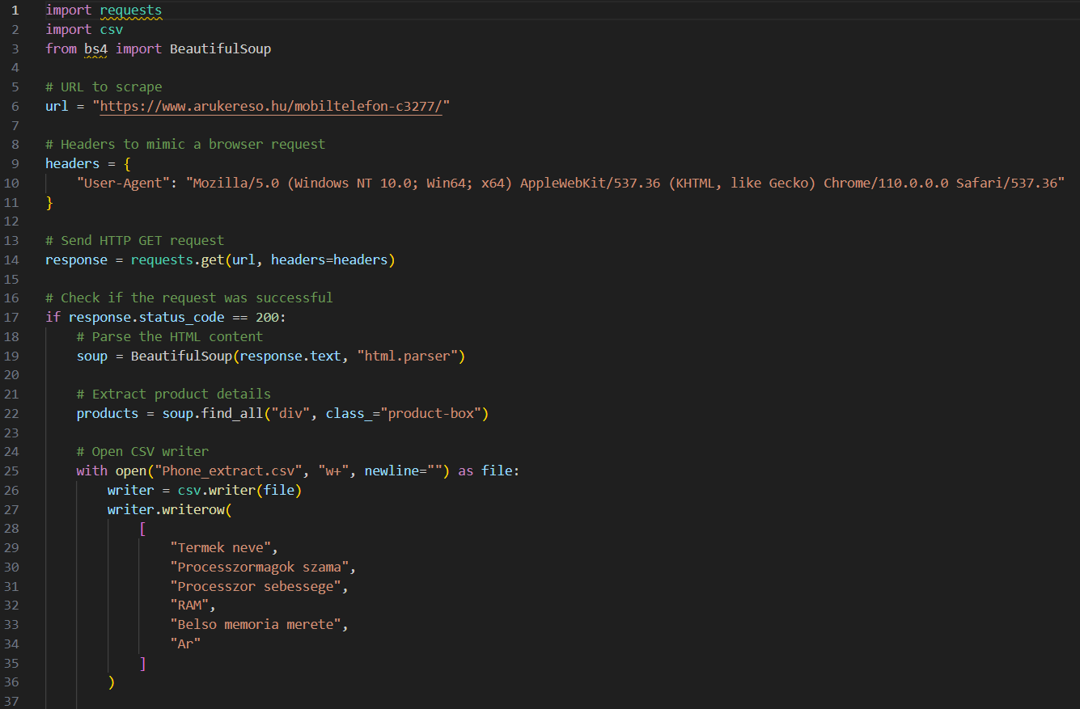
1. ábra Python program részlete az adatgyűjtési folyamathoz
(Forrás: Saját ábrázolás)
import request: Az import requests utasítás egy olyan modult tölt be, amely HTTP kérések kezelésére szolgál. Ennek segítségével a program képes kapcsolatot létesíteni egy weboldallal, és lekérni annak tartalmát
import csv Az import csv sor a Python beépített CSV-kezelő modulját importálja, amely lehetővé teszi táblázatos adatok egyszerű kiírását fájlba
from bs4 import BeautifulSoup A harmadik import, a from bs4 import BeautifulSoup, a BeautifulSoup nevű HTML feldolgozó könyvtár egyik osztályát teszi elérhetővé. Ez az eszköz kulcsfontosságú a weboldalak szerkezetének elemzésében, mivel segítségével a HTML dokumentum elemei könnyen bejárhatók és szűrhetők.
A következő lépésben a program definiál egy URL változót, amely tartalmazza annak a weboldalnak a címét, ahonnan az adatokat ki szeretné nyerni
Ezt követően a program létrehoz egy headers nevű szótárat (dictionary), amely HTTP fejléc-információkat tartalmaz. Ebben a kódban egyetlen kulcs-érték pár szerepel: a „User-Agent”. Ez az érték egy böngészőt azonosító karakterlánc, amely azt a célt szolgálja, hogy a szerver felé a kérés úgy tűnjön, mintha egy valódi felhasználó böngészőjéből érkezne. Ez azért fontos, mert sok weboldal képes felismerni és blokkolni az automatizált lekéréseket, így ezzel a megoldással növelhető a sikeres adatlekérés esélye.
A requests.get(url, headers=headers) függvényhívás elküldi a HTTP GET kérést a megadott URL-re, a fejléc-információkkal együtt. A válasz egy response nevű objektumban kerül eltárolásra. Ez az objektum tartalmazza a szerver válaszának minden fontos adatát, például a státuszkódot és a HTML tartalmat.
A program ezt követően ellenőrzi a válasz státuszkódját egy feltételes szerkezet segítségével: if response.status_code == 200:. A 200-as státuszkód azt jelenti, hogy a kérés sikeres volt, és a szerver visszaadta a kért oldalt. Amennyiben ez a feltétel teljesül, a program folytatja az adatfeldolgozást.
A HTML tartalom feldolgozása a BeautifulSoup(response.text, "html.parser") sorral történik. A response.text tartalmazza a weboldal teljes HTML kódját szöveges formában, míg a "html.parser" paraméter azt adja meg, hogy milyen módon történjen a feldolgozás. Ennek eredményeként létrejön egy úgynevezett parse fa, amelyben a HTML elemek hierarchikus struktúrában jelennek meg, így könnyen kereshetővé és feldolgozhatóvá válnak.
A következő lépésben a program kinyeri azokat az elemeket, amelyek a termékek adatait tartalmazzák. Ez a soup.find_all("div", class_="product-box") utasítással történik. Ez a függvény minden olyan div HTML elemet visszaad egy listában, amely rendelkezik a „product-box” osztállyal. Ezek az elemek egyenként reprezentálják a különböző mobiltelefonokat az oldalon.
Ezt követően a program megnyit egy CSV fájlt írásra a with open("Phone_extract.csv", "w+", newline="") as file: szerkezet segítségével. A with kulcsszó biztosítja, hogy a fájl megfelelően megnyitásra és lezárásra kerüljön. A "w+" mód azt jelenti, hogy a fájl írásra és olvasásra is megnyílik, valamint, ha már létezik, akkor felülírásra kerül. A newline="" paraméter használata azért szükséges, hogy a CSV fájlban ne keletkezzenek felesleges üres sorok.
A fájl megnyitása után létrejön egy writer objektum a csv.writer(file) segítségével. Ez az objektum felelős az adatok soronkénti kiírásáért. A program elsőként egy fejléc sort ír a fájlba a writer.writerow() függvény segítségével. Ez a fejléc egy listát tartalmaz, amely az egyes oszlopok neveit adja meg, például „Termek neve”, „Processzormagok szama”, „RAM”, illetve „Ar”. Ez a lépés fontos, mert a későbbi adatelemzés során ezek az oszlopnevek segítik az adatok értelmezését.
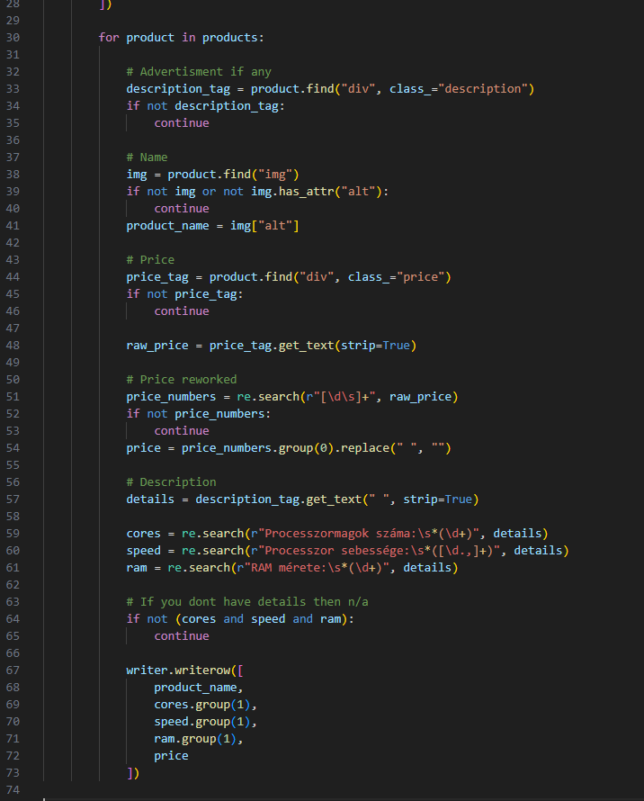
2. ábra Web scraping megvalósítása Python nyelven
(Forrás: Saját ábrázolás)
A program következő szakasza a tényleges adatkinyerési folyamatot valósítja meg, amely során a korábban kinyert HTML elemekből strukturált adatokat állít elő. Ez a folyamat egy ciklus segítségével történik, amely a for product in products: utasítással indul. A products lista az összes olyan HTML elemet tartalmazza, amelyek egy-egy terméket reprezentálnak, így a ciklus minden egyes iterációja egy konkrét mobiltelefon adatainak feldolgozását végzi el.
A ciklus első lépéseként a program megpróbálja kinyerni a termék nevét. Ez egy try-except szerkezet segítségével történik, amely a hibakezelést szolgálja. A try blokkban a product.find("img").attrs["alt"] kifejezés kerül végrehajtásra. Ez a sor megkeresi az adott termék HTML elemén belül az első img taget, majd annak „alt” attribútumát olvassa ki, amely általában a képhez tartozó alternatív szövegként tartalmazza a termék nevét. Amennyiben azonban az adott elem nem tartalmaz img taget vagy az nem rendelkezik „alt” attribútummal, a Python AttributeError kivételt dob. Ezt a kivételt az except AttributeError: rész kezeli, amely jelen esetben egy pass utasítást tartalmaz, vagyis hiba esetén a program egyszerűen továbblép anélkül, hogy megszakadna a futás. Ez a megoldás biztosítja a program robusztusságát, mivel nem minden HTML elem garantáltan tartalmazza az összes szükséges adatot.
A következő lépésben a program az ár kinyerését végzi el, szintén egy try-except szerkezet alkalmazásával. A product.find("div", class_="price").get_text(strip=True) utasítás megkeresi a „price” osztályú div elemet, majd annak szöveges tartalmát adja vissza. A get_text(strip=True) metódus eltávolítja a felesleges szóközöket és sortöréseket, így tisztított formában kapjuk meg az árat. Amennyiben az ár nem található meg a HTML struktúrában, a kivételkezelés során a program a price változó értékét „N/A”-ra állítja, amely a hiányzó adatot jelöli.
Ezt követően a program a termék további tulajdonságait próbálja meg kinyerni. Ehhez először megkeresi a „description” osztályú div elemet a product.find("div", class_="description") utasítással. Ez az elem tartalmazza a termék műszaki jellemzőit egyetlen, összefüggő szövegként. A program ellenőrzi, hogy ez az elem létezik-e, és ha igen, akkor a get_text(strip=True) metódussal kinyeri annak teljes szöveges tartalmát, amelyet a details változóban tárol.
A további feldolgozás során a program előkészíti azokat a változókat, amelyek a konkrét műszaki adatokat fogják tárolni. Ilyenek például a processzormagok száma (processzormagok_szama), a processzor sebessége (processzor_sebessege), a RAM mérete (ram) és a belső memória mérete (belso_memoria). Ezeket a változókat kezdetben „N/A” értékre állítja, amely azt jelzi, hogy az adott adat még nem került kinyerésre vagy nem található meg.
A tényleges adatkinyerés feltételes vizsgálatok segítségével történik. A program minden egyes keresett adat esetében ellenőrzi, hogy a megfelelő kulcsszó szerepel-e a details szövegben. Például a if "Processzormagok száma" in details: feltétel azt vizsgálja, hogy a szöveg tartalmazza-e ezt a kifejezést. Ha igen, akkor a program a split() függvényt használja az érték kinyerésére. A details.split("Processzormagok száma:")[1].split()[0] kifejezés először kettévágja a szöveget a megadott kulcsszó mentén, majd a második részből (index 1) kiválasztja az első szót, amely maga az érték. Ez a módszer lehetővé teszi, hogy a nem strukturált szövegből konkrét adatokat nyerjünk ki
A Python program segítségével megvalósított adatgyűjtési folyamat lehetővé tette a mobiltelefonok műszaki paramétereinek automatizált kinyerését. Az így előállított adatok strukturált formában kerültek rögzítésre, amely alapját képezi a további feldolgozási és értékelési lépéseknek (vö. 3.2.1. alfejezet).

3.2 Adatok
A program lefuttatása után egy Word-fájl generálódik, amely a kinyert adatok nyers formátumát tartalmazza (vö. 3. ábra).
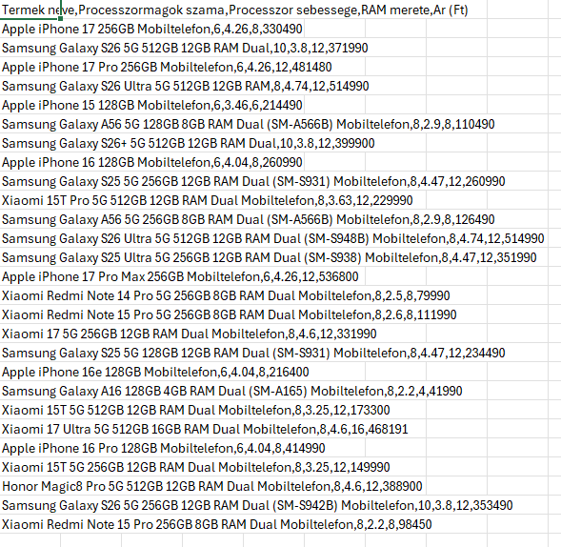
3. ábra Nyers adatok, a program futtatása után kinyert elemek/adatok az Excelben
(Forrás: Saját ábrázolás)
A nyers adatgyűjtést követően a mobiltelefonok adatai strukturált formában kerültek rendszerezésre. Az így kialakított adatállomány lehetővé teszi a többkritériumos értékelési módszerek alkalmazását (vö. 3.3. fejezet).
Az objektum–attribútum mátrix létrehozása biztosítja, hogy az egyes alternatívák összehasonlíthatóvá váljanak, amely az értékelési folyamat alapját képezi
Az elemzés során összesen 27 darab, a kereskedelmi forgalomban széles körben elérhető mobiltelefon került kiválasztásra és bevonásra a vizsgálatba. Az adatgyűjtés elsődleges célja egy olyan objektum–attribútum mátrix (OAM) létrehozása volt, amely megalapozza a többkritériumos döntéstámogató módszerek alkalmazását, valamint egyúttal felkészítést biztosít a COCO robot későbbi használatához és adatfeldolgozási folyamataihoz.
Az attribútumok meghatározása során kiemelt szempont volt, hogy olyan objektív módon mérhető és összehasonlítható jellemzők kerüljenek kiválasztásra, amelyek érdemben befolyásolják az egyes mobiltelefonok teljesítményét, használhatóságát és piaci megítélését. Ennek megfelelően az elemzés figyelembe vette a különböző műszaki paramétereket
Az elemzésbe bevont attribútumok:
- Processzormagok száma (db)
- Processzor sebessége (GHz)
- RAM mérete (GB)
- Ár (Ft)
- Termék neve
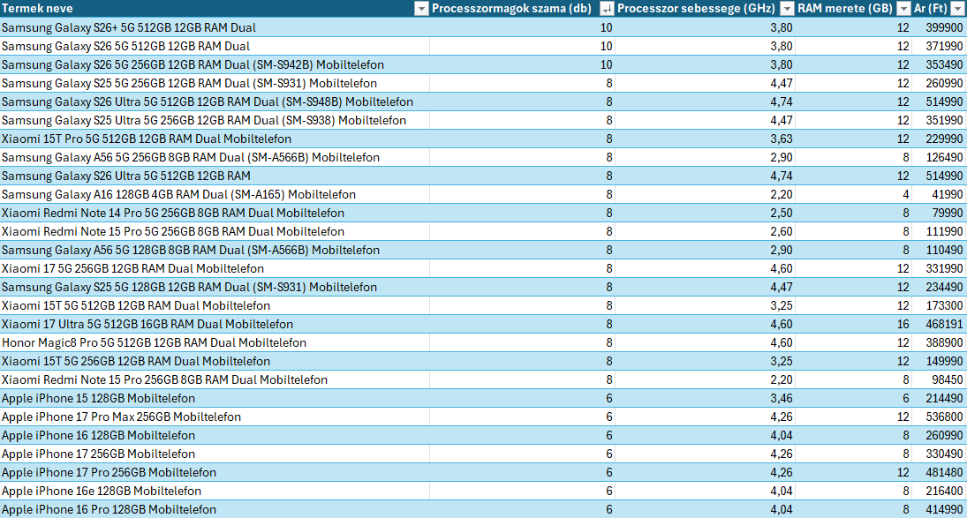
4. ábra Objektum–attribútum mátrix (OAM) kialakítása / (COCO STD bemeneti adatállománya)
(Forrás: Saját ábrázolás excel szakdolgozat)
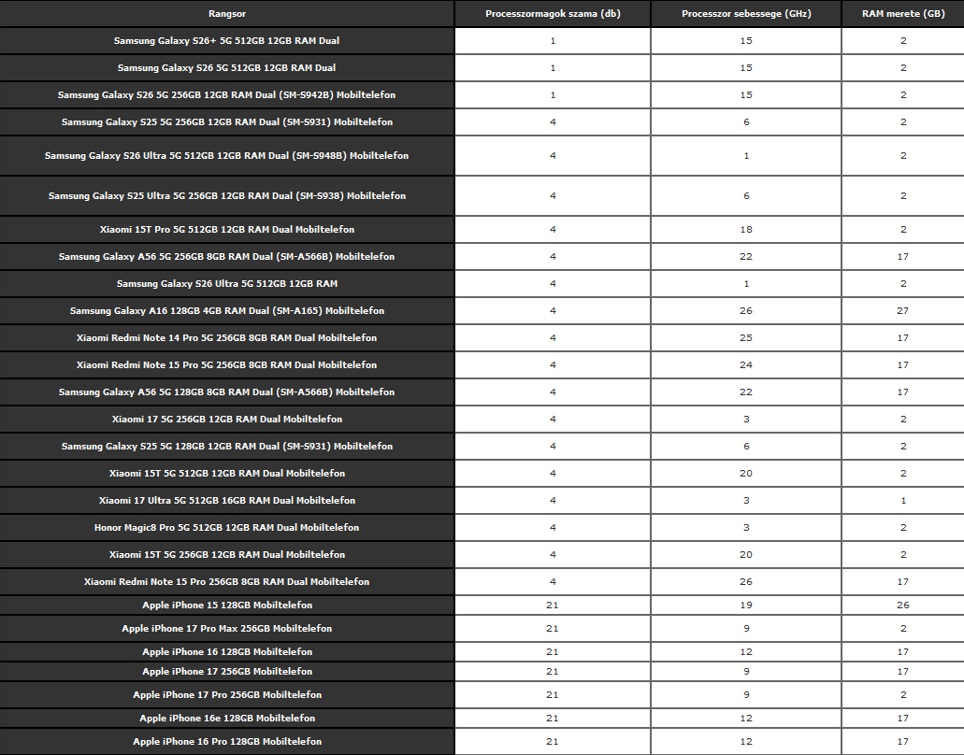
5. ábra COCO STD modell kimeneti adatállománya
(Forrás: Saját ábrázolás excel szakdolgozat)
A 4. ábra a COCO módszer alkalmazásához előkészített, rangsorolt attribútumértékeket tartalmazza, amelyek a további értékelési folyamat alapjául szolgálnak. Az ár attribútum külön oszlopban fog szerepelni későbbiekben (vö. 7. ábrázolás), mivel a későbbi elemzés során kiemelt szerepet kap a mobiltelefonok közötti ár–teljesítmény viszony vizsgálatában.
A műszaki paraméterek – mint például a RAM mérete, a processzor sebessége és a processzormagok száma – a készülékek teljesítményének objektív mérőszámai. Ezek az attribútumok számszerű formában állnak rendelkezésre, így alkalmasak a különböző mobiltelefonok összehasonlítására.
Az olyan szubjektív vagy nehezen számszerűsíthető jellemzők, mint például a dizájn, a márka megítélése vagy a felhasználói élmény, nem kerültek bevonásra az elemzésbe, mivel ezek nem teszik lehetővé az objektív, számszerű összehasonlítást.
Az így kialakított adatstruktúra biztosítja a további módszertani lépések – a rangsorolás és a COCO alapú értékelés – végrehajthatóságát.
Az adatok forrását különböző online termékoldalak képezték, amelyekről az információk egy Python nyelven írt program segítségével kerültek automatikusan kinyerésre. Az adatgyűjtés egy adott időpontban történt, így az adatok az aktuális piaci állapotot tükrözik.
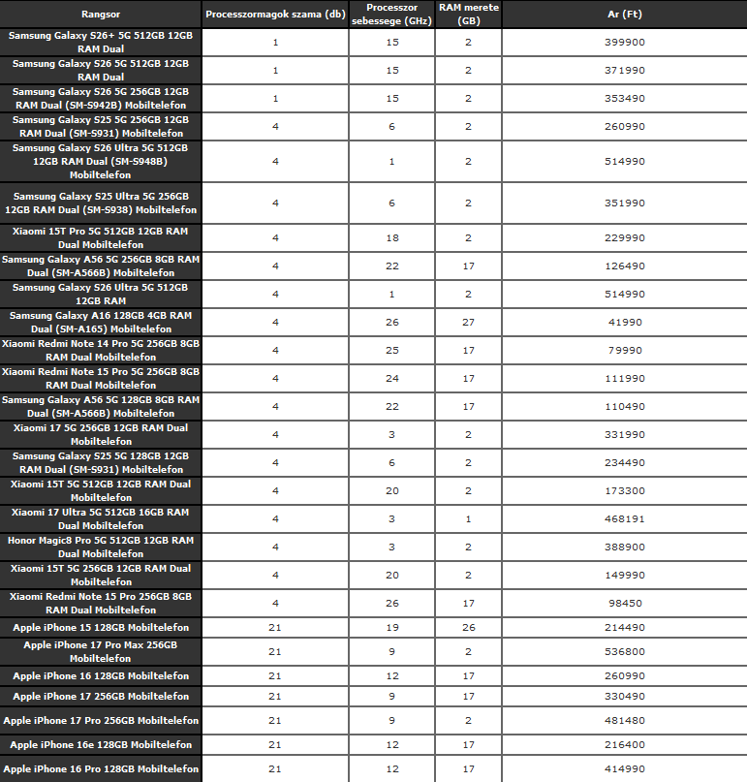
6. ábra COCO STD kimeneti adatállománya nem rangsorolt ár adattartalommal
(Forrás: Saját ábrázolás excel szakdolgozat)

3.2.1. Adatok feldolgozása
A nyers adatok begyűjtését követően a mobiltelefonok műszaki paraméterei strukturált formában kerültek rögzítésre. Az adatfeldolgozás elsődleges célja egy olyan objektum–attribútum mátrix (OAM) létrehozása volt, amely alkalmas többkritériumos döntéstámogató módszerek alkalmazására.
Az objektum–attribútum mátrix sorai az egyes mobiltelefonokat reprezentálják, míg az oszlopok a kiválasztott műszaki jellemzőket tartalmazzák. A mátrix kialakítása során kizárólag számszerűen mérhető attribútumok kerültek figyelembevételre, biztosítva ezzel az objektív összehasonlítás lehetőségét.
A feldolgozás eredményeként egy olyan strukturált adatállomány jött létre, amely megfelelő alapot biztosít a rangsorolási és COCO alapú értékelési eljárások végrehajtásához.

3.2.2. Objektumok
A vizsgálatba több, kereskedelmi forgalomban elérhető mobiltelefon került bevonásra. Az objektumok kiválasztásakor fontos szempont volt, hogy különböző gyártók termékei is szerepeljenek a mintában, ezzel biztosítva a vizsgálat sokszínűségét.
A különböző márkák és modellek bevonása lehetőséget ad a műszaki jellemzők szélesebb körű elemzésére, valamint csökkenti annak kockázatát, hogy az eredményeket egy adott gyártó sajátosságai befolyásolják.
Az elemzés minden egyes objektuma egy konkrét mobiltelefon-modellt jelöl, amelyhez a kiválasztott attribútumok egyértelműen hozzárendelhetők.

3.2.3. Attribútumok
Az objektum–attribútum mátrix oszlopai a mobiltelefonok kiválasztott műszaki jellemzőit tartalmazzák. Az attribútumok meghatározásakor elsődleges szempont volt, hogy azok számszerűsíthetők és objektíven összehasonlíthatók legyenek.
Az attribútumok kiválasztása során elsődleges szempont volt azok mérhetősége és összehasonlíthatósága. Az attribútumok preferenciairányának meghatározása elengedhetetlen a további elemzési lépések során, mivel ez határozza meg az összehasonlítás logikáját (vö. 3.3.1. alfejezet).
Az értékelés során figyelembe kellett venni az egyes attribútumok preferenciairányát is. Egyes jellemzők esetében a nagyobb érték jelent előnyt, míg más paramétereknél a kisebb érték tekinthető kedvezőbbnek.
A vizsgált attribútumok preferenciairánya a következőképpen került meghatározásra:
- az ár minimalizálandó,
- a RAM mérete maximalizálandó,
- a processzor sebessége maximalizálandó,
- a processzormagok száma maximalizálandó
Az irányok külön jelöléssel kerültek rögzítésre, amely alapul szolgál a későbbi rangsorolási és COCO számítások során.

3.3. Értékelési módszertan
Az alkalmazott értékelési módszertan célja, hogy a mobiltelefonok összehasonlítása strukturált, ismételhető és számszerű formában valósuljon meg. A benchmark ebben az esetben egy olyan viszonyítási eljárást jelent, amely meghatározott attribútumok mentén teszi lehetővé az egyes készülékek objektív összevetését.
Az értékelési eljárás az objektum–attribútum mátrixra épül, amely a vizsgálat alapját képezi (vö. 3.2. fejezet). Az alkalmazott módszertan célja, hogy a különböző mobiltelefonok összehasonlítása objektív és reprodukálható módon történjen.
Az értékelési folyamat meghatározza, hogy az egyes objektumok milyen szempontok alapján kerülnek rangsorolásra. A gyakorlatban az értékelés alapvető szerepet játszik a döntéshozatalban, hiszen a különböző alternatívák közötti választás minden esetben összehasonlításon alapul.
A jelen dolgozatban az értékelés a COCO módszer alkalmazásával történik, amely a rangsorolt attribútumok alapján határozza meg az egyes mobiltelefonok relatív teljesítményét.

3.3.1. Normalizálás
A többkritériumos modellek esetében a normalizálás célja, hogy az eltérő mértékegységű és nagyságrendű adatok összehasonlíthatóvá váljanak. A mobiltelefonok különböző jellemzői – például ár, RAM vagy processzor – közvetlenül nem vethetők össze, ezért szükséges azok egységes kezelése.
A jelen dolgozatban a normalizálás nem hagyományos numerikus átskálázással történik, hanem rangsorolás segítségével. Az egyes attribútumok értékei rangszámokká kerülnek átalakításra, figyelembe véve azok preferenciairányát.
Ez a megközelítés lehetővé teszi, hogy az eltérő jellegű adatok egy közös értékelési rendszerben jelenjenek meg, amely a COCO módszer bemeneteként szolgál.

3.3.2. Súlyozás
A többkritériumos értékelési rendszerekben gyakran alkalmaznak súlyozást, amely az egyes attribútumok fontosságát fejezi ki. Ezek a súlyok általában a döntéshozók preferenciáit tükrözik.
A jelen dolgozatban azonban nem kerül sor súlyok meghatározására. A COCO módszer lehetőséget biztosít arra, hogy az attribútumok szubjektív/önkényes emberi súlyozás nélkül, azonos jelentőséggel kerüljenek figyelembevételre.
Ez az egyszerűsítés csökkenti a szubjektivitást, és átláthatóbbá teszi az értékelési folyamatot.

3.4. COCO értékelő modellek bemutatása
A dolgozatban alkalmazott módszer a COCO modell, amely objektum–attribútum mátrixok több szempont szerinti összehasonlítására szolgáló algoritmus.
„A COCO módszer egy többkritériumos értékelési eljárás, amely az objektumok összehasonlítását teszi lehetővé különböző attribútumok alapján”. (Kreidl, 2016).
„A COCO modell az objektumok közötti hasonlóságok kvantitatív mérésére szolgál”. (Pitlik 2013).
Ez a megközelítés támogatja az objektív és adatvezérelt döntéshozatalt.
A COCO modell alkalmazása az értékelési módszertan gyakorlati megvalósításaként értelmezhető (vö. 3.3. fejezet). A modell lehetővé teszi az objektumok rangsorolását az attribútumok figyelembevételével, súlyozás nélkül.
A modell lényege, hogy az objektumokat egymáshoz viszonyítva értékeli, így lehetővé teszi a relatív teljesítmény meghatározását. Ez a benchmarking szemlélet segít feltárni az egyes alternatívák közötti különbségeket.
A módszer alkalmazása során a szubjektív döntések az attribútumok kiválasztására és azok irányának meghatározására korlátozódnak. A további számítások automatizált módon történnek.
Az értékelés a COCO online felület segítségével történt, ahol a rangsorolt mátrix bemenetként került megadásra. A rendszer futtatását követően egy rangsorolt eredményállomány keletkezett, amely további feldolgozás céljából Excel környezetbe került.
A COCO modell működéséhez ezért minden attribútumhoz iránymegadás tartozik, amely meghatározza az értékelés logikáját ezért az elemzéshez az attribútumok irányát igy határoztam meg 0/1
-Processzorok száma(magok/cores): 0, ez azért van, mert fontos a mobiltelefonban, hogy minél több processzor legyen, mert ez közvetlenül hatással van a készülék teljesítményére és a párhuzamos feladatok kezelésére.
-Processzor sebesség: 0, ez azért van, mert minél magasabb az óra jele annál gyorsabban tudja végre hajtani az utasításokat, és gyorsabb alkalmazás indításra képes, ezért kell, hogy magasabb (gyorsabb) óra jellel rendelkezzen egy mobil.
-Ram mérete: 0, A nagyobb RAM memória lehetővé teszi több alkalmazás párhuzamos futtatását anélkül, hogy a rendszer lassulna vagy az alkalmazások újra töltésre kényszerülnének.
-Ár: 1, Minél alacsonyabb az ára annál nagyobb célközönségnek lehet eladni, tehát nagyon fontos, hogy olcsóbb legyen, mint a gyártási költségek

3.4.1 Ár–teljesítmény mutató számítás
Ez a módszer lehetővé teszi az alternatívák gazdasági szempontú összehasonlítását.
„Az ár–teljesítmény elemzés célja a költségek és az elérhető haszon összevetése” (Tóth - 2023).
„Cost-benefit analysis compares the total expected costs against the total expected benefits of one or more actions”. (Greenberg et al. - 2018)
A COCO modell futtatását követően minden mobiltelefonhoz egy összesített teljesítményérték került meghatározásra, amely az attribútumok együttes figyelembevételén alapul.
Az ár–teljesítmény mutató számítása a COCO modell által meghatározott aggregált teljesítményértékekre épül (vö. 3.4. fejezet). A mutató célja annak kifejezése, hogy az adott termék egységnyi teljesítmény mellett milyen költséggel érhető el.
Ez az aggregált mutató alkalmas arra, hogy alapul szolgáljon az ár–teljesítmény arány vizsgálatához, amely megmutatja, hogy az adott készülék milyen teljesítményt nyújt az árához viszonyítva.
A COCO Y0 modul alkalmazását követően minden vizsgált objektumhoz meghatározásra került egy aggregált teljesítményérték („Becslés”), amely a kiválasztott attribútumok együttes figyelembevételével számított, normalizált és algoritmikusan feldolgozott mutató
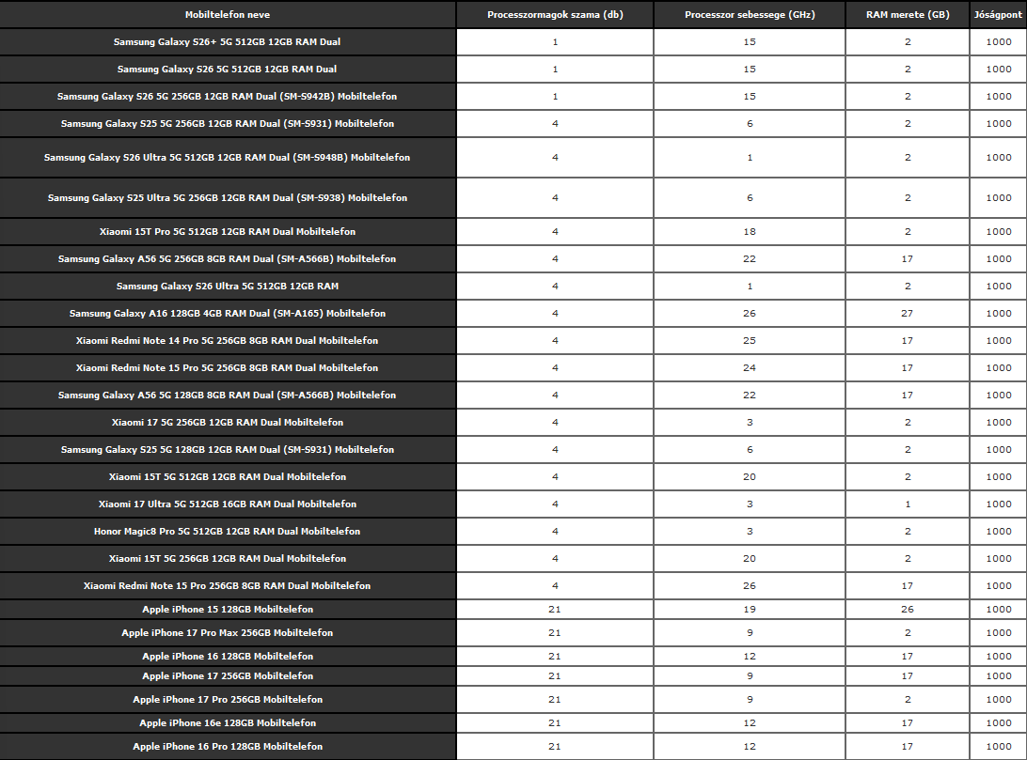
7. ábra Rangsorolt attribútumok jóságponttal ellátva/ COCO Y0 bemeneti adatállománya
(Forrás: Saját ábrázolás excel szakdolgozat)
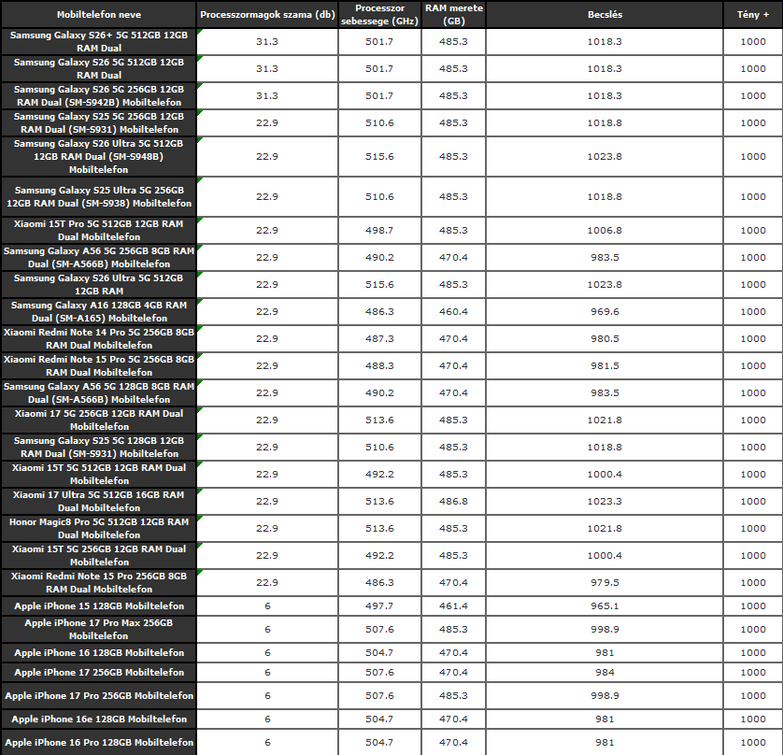
8. ábra COCO Y0 kimeneti adatállománya
(Forrás: Saját ábrázolás excel szakdolgozat)
Az ár–teljesítmény mutató meghatározása az alábbi összefüggés alapján történt:
Ár–teljesítmény mutató = Ár / Aggregált teljesítmény
ahol
– az Ár a nyers adatállományban rögzített bruttó fogyasztói ár (Ft),
– az Aggregált teljesítmény a COCO modell által előállított „Becslés” érték.
A mutató azt fejezi ki, hogy az adott mobiltelefon egységnyi teljesítményéhez mekkora költség tartozik, ezáltal lehetővé téve a különböző készülékek gazdasági szempontú összehasonlítását.
A következő táblázat a COCO modell által számított „Becslés” értékeket, valamint az ezek alapján meghatározott ár–teljesítmény mutatókat („Egyszerűsített optimalizált”) tartalmazza. Az adatok együttes vizsgálata lehetővé teszi a mobiltelefonok rangsorolását, valamint a legkedvezőbb ár–teljesítmény aránnyal rendelkező készülékek azonosítását.
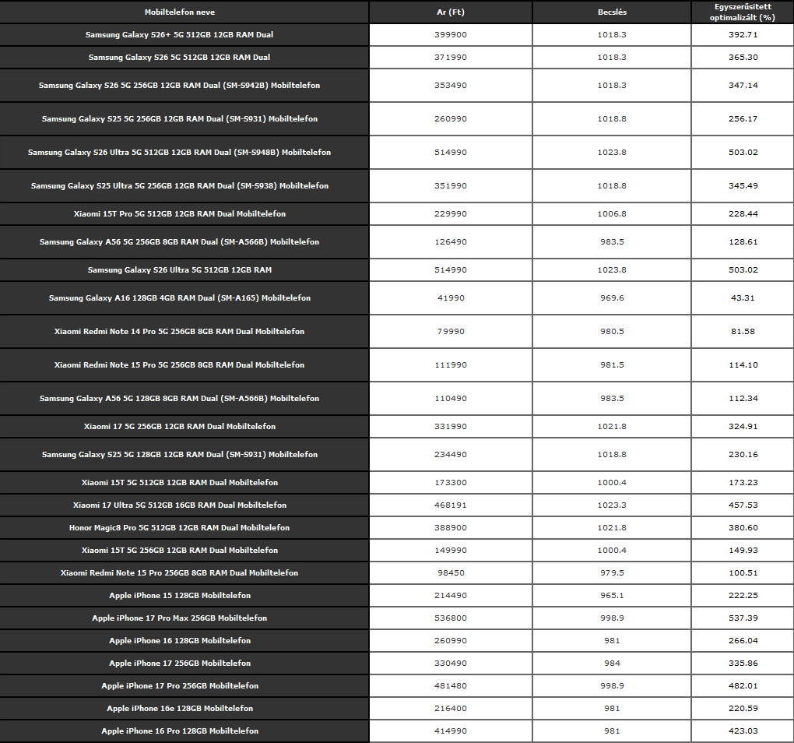
9. ábra Ár-teljesítmény számítás
(Forrás: Saját ábrázolás excel szakdolgozat)
A számítások Microsoft Excel környezetben kerültek elvégzésre, ahol a nyers adatok és a feldolgozott eredmények külön munkalapokon, egymásra épülő hivatkozások segítségével kerültek összekapcsolásra. Az így előállított mutató az egyes objektumok esetében az egységnyi teljesítményre jutó költséget fejezi ki a vizsgált mintán belül.
Az értelmezés során az alacsonyabb mutatóérték kedvezőbb ár–teljesítmény arányt jelez, mivel az adott teljesítményszint kisebb ráfordítással érhető el. Ezáltal a mutató alkalmas a különböző objektumok gazdasági szempontú összehasonlítására.

3.5.Eredmények
A 3.3. fejezetben bemutatott értékelési módszertan alkalmazásának eredményeként minden vizsgált objektumhoz meghatározásra került egy aggregált teljesítményérték, valamint az abból származtatott ár–teljesítmény mutató. A jelen fejezet célja ezen eredmények részletes értelmezése, valamint az objektumok közötti rangsor elemzése. Az elemzés során kiemelt figyelmet kapnak a legkedvezőbb és legkedvezőtlenebb értékeket mutató objektumok. A kapott eredmények a COCO modell alkalmazásának közvetlen következményei (vö. 3.4. fejezet). Az így előállított rangsor lehetővé teszi a vizsgált mobiltelefonok összehasonlítását ár–teljesítmény szempontjából.

3.5.1 Rangsorolás
A rangsorolás célja annak meghatározása, hogy a vizsgált objektumok közül melyek rendelkeznek magasabb aggregált teljesítményértékkel. Fontos kiemelni, hogy a rangsor kizárólag a műszaki és felhasználói attribútumok alapján került meghatározásra. A „Becslés” érték az objektum–attribútum mátrixban szereplő paraméterek aggregált eredménye, az ár attribútum ebben a lépésben nem került figyelembevételre. A jelen rangsor tehát tisztán teljesítményalapú összehasonlítást tükröz.
A COCO Y0 modul által előállított „Becslés” értékek alapján az objektumok összehasonlíthatók és sorrendbe rendezhetők.
A rangsor meghatározása Microsoft Excel környezetben a „feldolgozott adat” munkalapon történt, a következő képlet alkalmazásával:
A következő táblázat a COCO modell által számított aggregált teljesítményértékeket és az ezek alapján meghatározott rangsort mutatja.
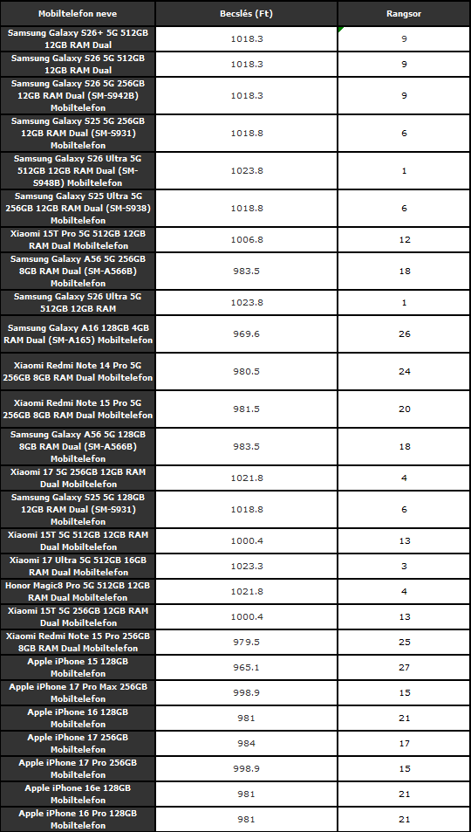
10. ábra Objektumok rangsora becsült érték alapján
(Forrás: Saját ábrázolás excel szakdolgozat)

3.5.2.Validáció
A validáció célja annak ellenőrzése volt, hogy a rangsorolás eredményei megfelelnek-e az elvárt logikai összefüggéseknek (vö. 3.5.1. alfejezet). Az eredmények konzisztenciája alátámasztja a modell megbízhatóságát.
Az értékelési modell megbízhatóságának ellenőrzése érdekében validációs vizsgálat került elvégzésre. A validáció célja annak megállapítása volt, hogy a COCO modell által előállított eredmények konzisztens módon tükrözik-e az objektumok közötti relációkat.
A COCO modell automatikusan ellenőrzi az objektum–attribútum mátrix alapján kialakított rangsor logikai helyességét. Ennek során vizsgálja, hogy az egyes objektumok közötti összehasonlítások nem tartalmaznak-e ellentmondást.
A kapott eredmények alapján a validációs érték minden vizsgált esetben 1 volt, ami azt jelzi, hogy a modell által meghatározott relációk nem tartalmaznak ellentmondást, így a rendszer belsőleg konzisztensnek tekinthető.
Ez alapján megállapítható, hogy az alkalmazott értékelési eljárás megfelelően működik, és az eredmények alkalmasak további elemzésre.
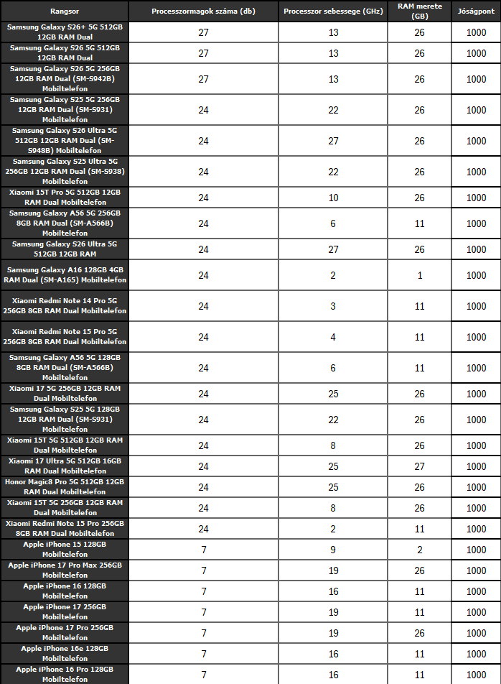
11. ábra Rangsorol inverz attribútumok bemenete
(Forrás: Saját ábrázolás excel szakdolgozat)
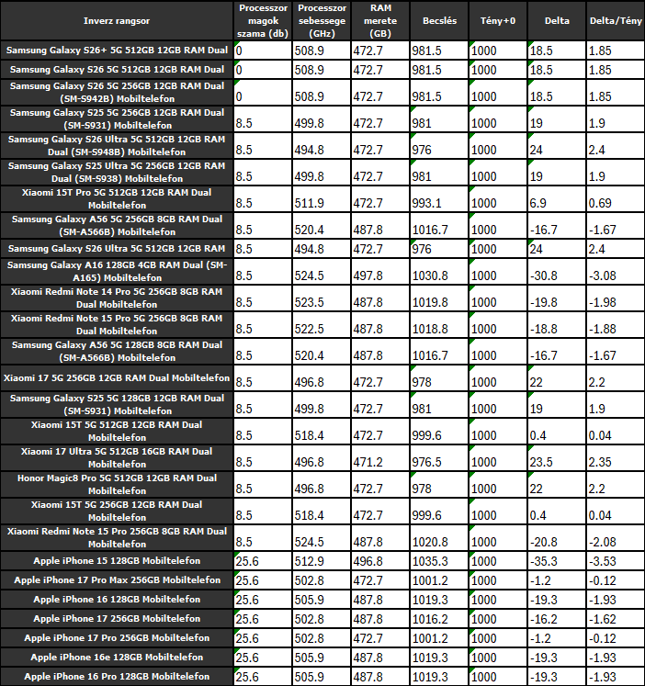
12. ábra COCO Y0 inverz attribútumok kimenete
(Forrás: Saját ábrázolás excel szakdolgozat)
A COCO modell futtatását követően minden vizsgált mobiltelefonhoz meghatározásra került egy aggregált teljesítményérték („Becslés”), amely az attribútumok együttes figyelembevételével jön létre.
A „Tény+0” oszlop az átlagos teljesítményértéket (1000) jelöli, amely viszonyítási alapként szolgál az egyes készülékek értékeléséhez.
A „Delta” mutató az adott mobiltelefon becslési értékének és az átlagos teljesítménynek a különbségét fejezi ki. Pozitív Delta érték esetén az adott készülék az átlagosnál kedvezőbb teljesítményt nyújt, míg negatív érték esetén az átlag alatt teljesít.
Az eredmények alapján megállapítható, hogy a vizsgált mobiltelefonok között jelentős különbségek figyelhetők meg, amelyek lehetővé teszik az objektumok egyértelmű rangsorolását.
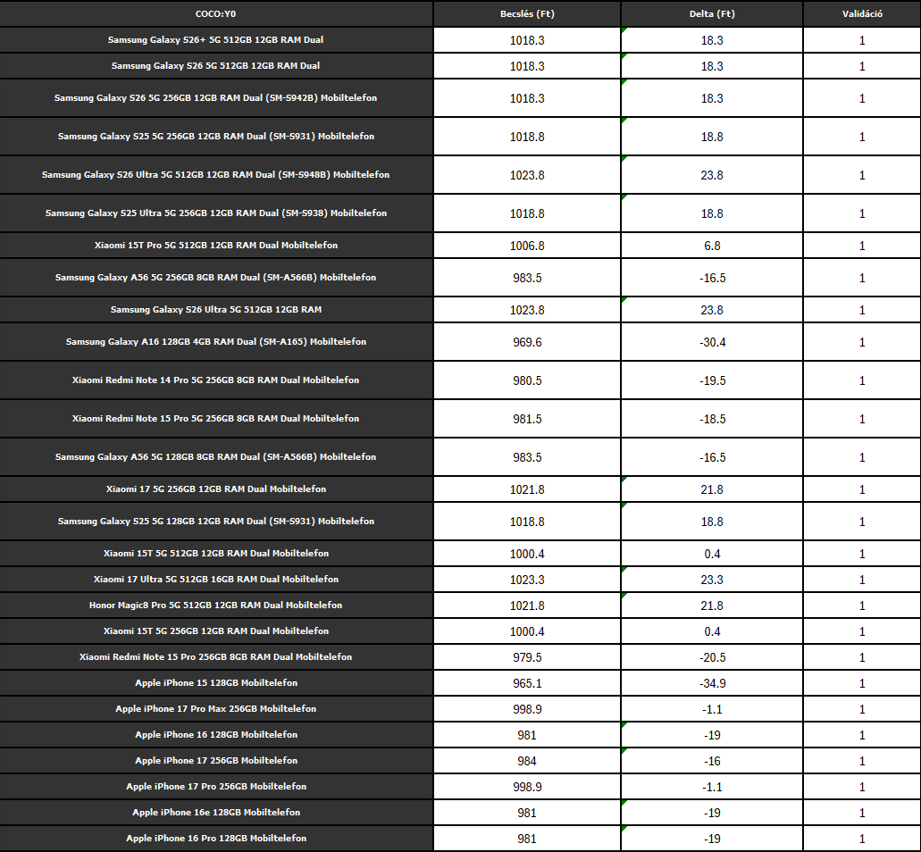
13. ábra Manuális Excel validáció
(Forrás: Saját ábrázolás excel szakdolgozat)
A COCO modell által meghatározott becslési értékek alapján az objektumok átlagos teljesítménye megközelítőleg 1000 körül alakul. Ez az érték viszonyítási alapként szolgál az egyes mobiltelefonok értékelése során.
A „Delta” mutató az adott objektum becslési értékének és az átlagos teljesítményértéknek a különbségét fejezi ki. A pozitív Delta érték az átlag feletti teljesítményt, míg a negatív érték az átlag alatti teljesítményt jelzi.
Az eredmények alapján megállapítható, hogy a vizsgált mobiltelefonok teljesítménye az átlag körül koncentrálódik, azonban egyes készülékek jelentősen eltérnek attól, ami lehetővé teszi a rangsor egyértelmű meghatározását.

3.5.3.Következtetések
A levont következtetések a teljes értékelési folyamat eredményeire épülnek (vö. 3.4–3.5. fejezetek). A modell alkalmazása lehetővé tette a mobiltelefonok objektív összehasonlítását.
A COCO modell és az Excel alapú számítások alkalmazása lehetővé tette a vizsgált mobiltelefonok több szempont szerinti, strukturált összehasonlítását. A rangsorolt objektum–attribútum mátrixból kiindulva a modell minden készülékhez egy aggregált teljesítményértéket határozott meg, amely alkalmas az objektumok relatív teljesítményének kifejezésére.
Az eredmények alapján megfigyelhető, hogy a mobiltelefonok teljesítménye nem egyenletesen oszlik el, hanem egyes készülékek jelentősen eltérnek az átlagos értéktől. A „Delta” mutató egyértelműen jelzi, hogy mely objektumok teljesítenek az átlag felett, illetve alatt, így jól használható a rangsor értelmezésére.
Az Excel környezetben számított ár–teljesítmény mutató további fontos kiegészítést nyújtott az elemzéshez, mivel a teljesítményt a költségekkel együtt vizsgálja. Ennek segítségével nemcsak a legjobb teljesítményű, hanem a legkedvezőbb ár–teljesítmény arányú készülékek is azonosíthatóvá váltak.
A COCO modell által biztosított validációs eredmények (1 érték minden esetben) igazolják, hogy a rangsorolás konzisztens és ellentmondásmentes, így az alkalmazott módszer megbízhatóan használható a vizsgálat céljaira.
Összességében megállapítható, hogy a rangsorolási eljárás és az ár–teljesítmény mutató együttes alkalmazása hatékony eszközt biztosít a mobiltelefonok összehasonlítására, és jól támogatja az objektív döntéshozatalt.

3.6.Python Tovább fejlesztési lehetőségek
A dolgozatban bemutatott adatgyűjtési és feldolgozási folyamat Python nyelven került megvalósításra, amely megfelelő alapot biztosít a rendszer későbbi továbbfejlesztéséhez. A Python előnye, hogy széles körben támogatja az adatkinyerést, az adattisztítást, az elemzést és a vizualizációt, így a jelenlegi megoldás viszonylag könnyen bővíthető komplexebb funkciókkal.
Az egyik legfontosabb továbbfejlesztési irány az adatgyűjtő szkript robusztusabbá tétele. A jelenlegi megoldás alapvetően egy adott weboldal szerkezetére épül, ezért érzékeny lehet az oldal HTML-felépítésének változásaira. Ennek csökkentése érdekében célszerű lenne a kódot modulárisabb felépítésűvé alakítani, valamint részletesebb hibakezelést és naplózást beépíteni. Ez hozzájárulna ahhoz, hogy a rendszer stabilabban működjön változó környezetben is.
További fejlesztési lehetőséget jelent az adatkinyerés automatizálása időzített futtatással. Python környezetben ez könnyen megvalósítható például ütemezett feladatok segítségével, amely lehetővé tenné az adatok rendszeres frissítését. Ennek eredményeként a rendszer nem csupán egyszeri adatgyűjtésre, hanem folyamatos piaci megfigyelésre is alkalmassá válhatna.
A jelenlegi CSV-alapú adattárolás egy egyszerű és jól kezelhető megoldás, ugyanakkor hosszabb távon célszerű lehet adatbázis használata. Python segítségével könnyen kialakítható lenne egy olyan adatkezelési réteg, amely a kinyert adatokat relációs adatbázisban tárolja. Ez lehetővé tenné a történeti adatok nyomon követését, az árak időbeli változásának elemzését, valamint összetettebb lekérdezések végrehajtását.
Szintén jelentős továbbfejlesztési irány lehet az adatelemzés kiterjesztése. A Python nyelv számos olyan könyvtárat kínál, amelyek támogatják a statisztikai elemzést és az adatvizualizációt. Így a jelenlegi rangsorolási modell tovább bővíthető lenne diagramokkal, trendvizsgálatokkal, illetve interaktív elemzési lehetőségekkel. Ez különösen hasznos lehetne a felhasználók számára, mivel az eredmények értelmezése vizuális formában egyszerűbbé válna.
A rendszer jövőbeni fejlesztésének további iránya lehet egy grafikus vagy webes felhasználói felület kialakítása. Python alapokon ez többféle módon is megoldható, például asztali alkalmazás vagy webes felület formájában. Egy ilyen fejlesztés lehetővé tenné, hogy a felhasználók programozási ismeretek nélkül is használni tudják a rendszert, megadva saját szűrési és összehasonlítási feltételeiket.

3.7. A rendszer továbbfejlesztésének lehetséges irányai
A dolgozatban bemutatott modell egy alapvető, elemzési célokra alkalmas megközelítést alkalmaz a mobiltelefonok többkritériumos összehasonlítására. Ugyanakkor a kialakított módszertan számos irányban továbbfejleszthető, amely lehetővé tenné egy komplexebb, gyakorlati környezetben is alkalmazható rendszer létrehozását.
A továbbfejlesztés fő irányai az adatgyűjtési folyamat automatizálása, az értékelési modell bővítése, valamint egy integrált szoftveres megoldás kialakítása lehetnek.

3.7.1. Piaci árbecslési modell kialakítása
A rendszer egyik lehetséges továbbfejlesztési iránya egy olyan árbecslő modul bevezetése, amely a COCO modell által meghatározott aggregált teljesítményértékek alapján képes becslést adni a mobiltelefonok „ideális” vagy piaci szempontból indokolt árára.
Egy ilyen megközelítés lehetővé tenné annak vizsgálatát, hogy egy adott készülék túlárazottnak vagy alulárazottnak tekinthető-e a hasonló teljesítményű eszközökhöz képest. Az árbecslés megvalósítható lenne egyszerű arányosítás, lineáris regresszió vagy akár gépi tanulási módszerek alkalmazásával.
Ez a funkció jelentős mértékben növelné a rendszer döntéstámogató értékét, különösen vásárlási döntések előkészítése során.

3.7.2. Adatgyűjtési folyamat automatizálása
A jelenlegi modellben az adatgyűjtés részben automatizált Python alapú megoldással történt, azonban a folyamat tovább fejleszthető egy teljesen automatizált rendszer irányába.
Egy fejlettebb megoldás képes lenne:
- rendszeres időközönként adatokat gyűjteni különböző webes forrásokból,
- automatikusan frissíteni az árakat és műszaki paramétereket,
- kezelni a változó weboldal-struktúrákat
Az automatizált adatgyűjtés lehetővé tenné a valós idejű vagy közel valós idejű elemzést, amely jelentősen növelné a modell gyakorlati alkalmazhatóságát és relevanciáját.

3.7.3. Integrált szoftverrendszer kialakítása
A bemutatott modell jelenleg elemzési eszközként funkcionál, azonban a jövőben egy komplex szoftverrendszer alapját is képezheti. Egy ilyen rendszer célja az lenne, hogy a teljes folyamatot – az adatgyűjtéstől kezdve az értékelésen át a megjelenítésig – egy egységes környezetben kezelje.
A rendszer főbb funkciói lehetnek:
- automatikus adatgyűjtés és frissítés
- objektum–attribútum mátrix generálása
- COCO alapú rangsorolás
- ár–teljesítmény mutató számítása
- felhasználóbarát megjelenítés
Ezáltal egy olyan döntéstámogató alkalmazás jöhetne létre, amely szélesebb felhasználói kör számára is elérhetővé teszi az elemzési eredményeket.

3.7.4. A rendszer architektúrájának koncepcionális felépítése
A rendszer egy lehetséges architektúrája több, egymással kapcsolatban álló komponensből épülhet fel, amelyek különböző funkcionális feladatokat látnak el.
A főbb rétegek a következők lehetnek:
- Adatgyűjtő réteg: webes adatkinyerés (scraping), API-k használata
- Adatfeldolgozó réteg: adattisztítás, rangsorolás, COCO számítások
- Adattárolási réteg: strukturált adatbázis vagy fájl alapú tárolás
- Alkalmazási réteg: logikai feldolgozás és üzleti szabályok
- Felhasználói felület: webes vagy mobil alkalmazás
Ez a rétegzett architektúra biztosítja a rendszer modularitását, skálázhatóságát és könnyebb tovább fejleszthetőségét.

3.7.5. A megvalósítás korlátai és kihívásai
A rendszer továbbfejlesztése során számos technikai és módszertani kihívás merülhet fel. Az egyik legfontosabb korlát az adatforrások megbízhatósága és változékonysága, mivel a webes oldalak struktúrája idővel módosulhat, ami az adatgyűjtési folyamat hibáit eredményezheti.
További korlátozó tényező, hogy a jelenlegi modell kizárólag számszerűsíthető attribútumokat vesz figyelembe, így nem képes kezelni a szubjektív tényezőket, mint például a felhasználói élmény vagy a márka megítélése.
A súlyozás hiánya szintén befolyásolhatja az eredmények pontosságát, mivel minden attribútum azonos jelentőséggel szerepel az értékelésben. Emellett a modell egyszerűsített jellege miatt nem veszi figyelembe a valós piaci dinamika minden tényezőjét.
Ezek a korlátok azonban egyben további kutatási és fejlesztési lehetőségeket is jelentenek, amelyek hozzájárulhatnak egy komplexebb és pontosabb rendszer kialakításához.

3.8. Tesztelés
A fejlesztett Python alapú adatgyűjtő és feldolgozó rendszer működésének ellenőrzése érdekében alapvető tesztelési lépések kerültek végrehajtásra. A tesztelés célja annak vizsgálata volt, hogy a program helyesen gyűjti-e ki az adatokat, valamint megfelelően állítja-e elő a strukturált adatállományt.
A tesztelés során külön figyelmet kapott az adatok pontossága, a hiányzó vagy hibás értékek kezelése, valamint a program stabil működése. Az eredmények alapján megállapítható, hogy a rendszer a vizsgált esetekben megfelelően működött és alkalmas az elemzéshez szükséges adatok előállítására.
A modell működésének ellenőrzése manuális tesztelési lépések alkalmazásával történt. A vizsgálat célja annak biztosítása volt, hogy az adatfeldolgozási és számítási folyamatok konzisztens és reprodukálható eredményeket szolgáltassanak.
A tesztelés során az alábbi elemek kerültek ellenőrzésre:
– az objektum–attribútum mátrix helyes kialakítása,
– a COCO modellek (Y0 és STD) kimenetének megfelelő átvétele,
– az aggregált teljesítményértékek helyes feldolgozása Excel környezetben,
– az ár–teljesítmény mutató számításának pontossága,
– a rangsor meghatározásának helyessége.
Az ellenőrzés elvárás–eredmény összehasonlítással történt, amely során a számítási lépések több alkalommal is vizsgálatra kerültek. Az eredmények minden esetben konzisztensnek bizonyultak, amit a COCO modell validációs értékei is megerősítettek, mivel nem jelentkezett irányellentmondás.
Az elemzés során előfordult, hogy egyes objektumok azonos vagy közel azonos értéket kaptak, ami a rangsor értelmezését befolyásolhatja. Lineáris megjelenítés esetén az elsőként szereplő elem előnyösebbnek tűnhet, ami torzíthatja a felhasználói döntést.
Ennek kezelése érdekében célszerű az azonos értékű objektumokat azonos kategóriába sorolni, és azokat közös ranghelyen megjeleníteni. A csoportosított megjelenítés csökkenti a sorrendiségből fakadó torzításokat, és elősegíti az objektív értelmezést.

3.9. MI aspektusok
A jelen dolgozatban alkalmazott módszertan alapvetően nem épít közvetlenül mesterséges intelligencia (MI) alapú megoldásokra, ugyanakkor több ponton is azonosíthatók olyan területek, ahol az MI technológiák integrálása jelentős mértékben növelhetné a rendszer hatékonyságát és pontosságát.
A mesterséges intelligencia egyik legfontosabb alkalmazási területe az adatelemzés és előrejelzés. A jelenlegi modell statikus adatokon alapul, és a COCO módszer segítségével relatív összehasonlítást végez. Ezzel szemben egy MI-alapú megközelítés képes lenne a múltbeli adatok alapján mintázatokat felismerni, és előrejelzéseket készíteni például a mobiltelefonok várható árának alakulására vagy teljesítmény–ár kapcsolatára vonatkozóan.
További lehetőséget jelent a gépi tanulási modellek alkalmazása az attribútumok súlyozásának meghatározására. A jelen dolgozatban minden attribútum azonos jelentőséggel szerepel, azonban a valóságban a felhasználók preferenciái eltérőek lehetnek. Egy megfelelően tanított modell képes lenne a felhasználói viselkedés vagy piaci adatok alapján meghatározni az egyes jellemzők relatív fontosságát, ezáltal személyre szabottabb és pontosabb értékelést biztosítva.

3.10 IT biztonsági aspektusok
Az adatgyűjtési folyamat során fontos szempont az informatikai biztonság és a jogszerű adatkezelés biztosítása. A webes adatkinyerés során kizárólag nyilvánosan elérhető adatok kerültek feldolgozásra.
A rendszer továbbfejlesztése esetén figyelembe kell venni:
- a weboldalak felhasználási feltételeit
- az adatvédelmi szabályokat
- a rendszer hozzáférésének védelmét
Egy komplexebb rendszer esetében szükségessé válhat hitelesítés, naplózás és jogosultságkezelés bevezetése.

5.Vita
A dolgozatban alkalmazott Python alapú megoldás hatékony eszköznek bizonyult a mobiltelefonokra vonatkozó adatok strukturált kinyerésében és előfeldolgozásában. A program lehetővé tette a különböző webes forrásokból származó adatok egységes formátumba történő átalakítását, amely elengedhetetlen volt az objektum–attribútum mátrix kialakításához.
A Python használatának egyik legnagyobb előnye a rugalmasság és a gyors fejleszthetőség, amely lehetővé tette a különböző adatfeldolgozási lépések könnyű implementálását. Emellett a kód egyszerűen módosítható és bővíthető, ami elősegíti a rendszer továbbfejlesztését.
Ugyanakkor a megoldás bizonyos korlátokkal is rendelkezik. Az adatgyűjtés erősen függ a weboldalak struktúrájától, így azok változása a program működését befolyásolhatja. Továbbá a jelenlegi megközelítés nem tartalmaz automatikus hibakezelést vagy adaptív működést, így a rendszer érzékeny lehet a váratlan adatstruktúrákra.
A dolgozat központi eleme a COCO modell alkalmazása, amely lehetővé tette a mobiltelefonok többkritériumos, súlyozás nélküli összehasonlítását. A modell egyik legnagyobb előnye, hogy képes az eltérő mértékegységű attribútumokat egy közös értékelési rendszerben kezelni, így biztosítva az objektív rangsorolás lehetőségét.
A COCO módszer alkalmazása során a rangsorolt objektum–attribútum mátrixból egy aggregált teljesítményérték került meghatározásra, amely jól tükrözi az egyes készülékek relatív teljesítményét. A validációs eredmények minden esetben konzisztens működést jeleztek, ami alátámasztja a modell megbízhatóságát.
A modell további előnye, hogy nem igényel előzetesen meghatározott súlyokat, így csökkenti a szubjektív torzítás lehetőségét. Ugyanakkor ez egyben korlátot is jelent, mivel a valós felhasználói preferenciák eltérhetnek, és egyes attribútumok nagyobb jelentőséggel bírhatnak.
Az ár–teljesítmény mutató bevezetése tovább növelte az elemzés gyakorlati értékét, mivel lehetővé tette a teljesítmény és a költségek együttes vizsgálatát. Ez különösen fontos a piaci döntéshozatal szempontjából, ahol nem a legnagyobb teljesítmény, hanem a legkedvezőbb arány a meghatározó.
Ugyanakkor a COCO modell alapvetően relatív összehasonlítást végez, és nem veszi figyelembe a piaci környezet dinamikus változásait, például az árak gyors ingadozását vagy az új modellek megjelenését.

5.1. Python program teljesítéséről
A dolgozat során fejlesztett Python alapú program sikeresen teljesítette az elvárt feladatokat, különösen az adatgyűjtés és az adatok strukturált feldolgozása terén. A program képes volt különböző webes forrásokból kinyerni a mobiltelefonokra vonatkozó releváns adatokat, majd azokat egységes formátumban tárolni.
A megoldás előnye, hogy gyorsan és hatékonyan képes nagyobb mennyiségű adat feldolgozására, miközben csökkenti a manuális adatgyűjtésből adódó hibalehetőségeket. A Python nyelv rugalmassága lehetővé tette a feldolgozási lépések egyszerű implementálását és a rendszer későbbi bővíthetőségét is.
Ugyanakkor a program működése bizonyos mértékben függ a weboldalak szerkezetétől, ami a jövőben karbantartási igényt jelenthet. Ennek ellenére a program megfelelő alapot biztosít egy komplexebb, automatizált rendszer kialakításához.
A vita során bemutatott megállapítások a gyakorlati megvalósítás tapasztalataira épülnek (vö. 3. fejezet). A módszer alkalmazása ugyanakkor bizonyos korlátokkal is rendelkezik.

5.1.1. MI fejlesztések lehetőségei
A Python program továbbfejleszthető mesterséges intelligencia alkalmazásával, amely lehetővé tenné az adatok mélyebb elemzését és a rendszer adaptív működését.
Lehetséges fejlesztési irányok:
- árak előrejelzése gépi tanulási modellek segítségével,
- automatikus ajánlórendszer kialakítása a felhasználói igények alapján,
- anomáliák felismerése (pl. kirívó ár–teljesítmény arányok),
- szöveges vélemények elemzése természetesnyelv-feldolgozással.
Az ilyen jellegű fejlesztések jelentősen növelnék a rendszer intelligenciáját és gyakorlati hasznosságát.

5.2. Ár-teljesítmény mutatóról
Az ár–teljesítmény mutató a dolgozat egyik kulcseleme, amely lehetővé teszi a mobiltelefonok gazdasági szempontú összehasonlítását. A mutató a COCO modell által meghatározott aggregált teljesítményérték és a készülék ára alapján került kiszámításra.
A módszer előnye, hogy egyszerűen értelmezhető, ugyanakkor hatékonyan képes különbséget tenni a készülékek között. Az alacsonyabb mutatóérték kedvezőbb választást jelez, mivel az adott teljesítmény kisebb költséggel érhető el.
A mutató alkalmazása során jól megfigyelhetővé váltak azok a készülékek, amelyek kiemelkedően jó ár–teljesítmény aránnyal rendelkeznek, valamint azok is, amelyek a teljesítményükhöz képest magasabb áron kerülnek értékesítésre.
Ugyanakkor fontos megjegyezni, hogy a mutató nem veszi figyelembe a szubjektív tényezőket, valamint az attribútumok eltérő fontosságát, ami bizonyos esetekben befolyásolhatja az eredmények értelmezését.

5.2.1. MI fejlesztések lehetőségei
Az ár–teljesítmény mutató továbbfejleszthető mesterséges intelligencia alkalmazásával, amely lehetővé tenné a komplexebb és pontosabb értékelést.
Lehetséges fejlesztési irányok:
- attribútumok súlyainak automatikus meghatározása tanulási algoritmusok segítségével,
- prediktív modellek az optimális ár–teljesítmény viszony becslésére,
- piaci trendek elemzése és előrejelzése,
- dinamikus rangsorolás valós idejű adatok alapján.
Az MI integrációja hozzájárulhat a modell pontosságának növeléséhez és a döntéstámogatás fejlesztéséhez.

6. Összefoglalás
A dolgozat célja egy olyan módszertani megközelítés bemutatása volt, amely lehetővé teszi mobiltelefonok többkritériumos összehasonlítását és rangsorolását. A vizsgálat során a Python alapú adatgyűjtés, az objektum–attribútum mátrix kialakítása, valamint a COCO modell alkalmazása egy egységes rendszerbe került integrálásra.
A Python program segítségével sikerült strukturált formában előállítani a vizsgálathoz szükséges adatállományt, amely megbízható alapot biztosított a további feldolgozási lépésekhez. Az adatgyűjtés automatizálása jelentősen csökkentette a manuális munkaigényt, valamint növelte az adatok feldolgozásának hatékonyságát.
Az objektum–attribútum mátrix kialakítása lehetővé tette a mobiltelefonok különböző műszaki paramétereinek egységes kezelését. A rangsorolási eljárás és a preferenciairányok meghatározása biztosította, hogy az eltérő mértékegységű attribútumok összehasonlíthatóvá váljanak.
A COCO modell alkalmazása során meghatározásra került az egyes objektumok aggregált teljesítményértéke, amely lehetővé tette a készülékek relatív teljesítményének objektív értékelését. A validációs eredmények minden esetben konzisztens működést jeleztek, ami alátámasztja a módszer megbízhatóságát.
Az ár–teljesítmény mutató bevezetése tovább növelte az elemzés gyakorlati jelentőségét, mivel a teljesítmény mellett a költségek is figyelembevételre kerültek. Ennek eredményeként azonosíthatóvá váltak azok a mobiltelefonok, amelyek a legkedvezőbb ár–teljesítmény arányt képviselik.
Összességében megállapítható, hogy a Python alapú adatgyűjtés, a COCO modell és az ár–teljesítmény mutató együttes alkalmazása hatékony és jól strukturált döntéstámogató eszközt eredményez. A módszer egyszerűsége és reprodukálhatósága lehetővé teszi, hogy más termékkategóriák esetében is alkalmazható legyen.
A dolgozat ugyanakkor rámutat arra is, hogy a modell további fejlesztése indokolt lehet, különösen az automatizálás, a súlyozás és a mesterséges intelligencia alapú megközelítések irányában. Ezek integrálása hozzájárulhat egy komplexebb és pontosabb értékelési rendszer kialakításához.

7. Jövőkép
A dolgozatban bemutatott rendszer egy alapvető, többkritériumos összehasonlítást lehetővé tevő modell, amely azonban jelentős továbbfejlesztési potenciállal rendelkezik. A jövőben a rendszer célja egy olyan komplex, automatizált döntéstámogató eszköz kialakítása lehet, amely képes valós idejű adatok feldolgozására és elemzésére.
Az egyik legfontosabb fejlesztési irány az adatgyűjtés teljes automatizálása, amely lehetővé tenné a mobiltelefonok árainak és műszaki paramétereinek folyamatos nyomon követését. Ezáltal a rendszer naprakész információk alapján tudná elvégezni az értékelést és rangsorolást.
További fejlődési lehetőséget jelent egy felhasználói felület kialakítása, amely lehetővé tenné, hogy a rendszer szélesebb felhasználói kör számára is elérhetővé váljon. Egy webes vagy mobilalkalmazás segítségével a felhasználók saját preferenciáik alapján végezhetnének összehasonlításokat.
A jövőbeni fejlesztések során kiemelt szerepet kaphat a mesterséges intelligencia integrálása. Gépi tanulási módszerek alkalmazásával lehetőség nyílna az ár–teljesítmény viszony előrejelzésére, a felhasználói igényekhez igazodó ajánlórendszer kialakítására, valamint az attribútumok súlyainak automatikus meghatározására.
Emellett a rendszer kiterjeszthető más termékkategóriákra is, például laptopokra, háztartási eszközökre vagy egyéb műszaki termékekre. Ezáltal egy általános, több területen alkalmazható döntéstámogató platform jöhetne létre.

8. Mellékletek
A melléklet a dolgozatban bemutatott módszertani lépésekhez kapcsolódó kiegészítő anyagokat tartalmazza. Ezek célja, hogy részletesebben bemutassák az adatgyűjtés, adatfeldolgozás és értékelés során alkalmazott eszközöket és eredményeket.

8.1. Irodalomjegyzék
Balogh, T. (2022): Többkritériumos döntéstámogatási modellek alkalmazása informatikai rendszerekben.
Elérhető:https://miau.my-x.hu/miau/310/balogh_tamas.pdf Letöltve: 2026.01.10
Benedek, G. (2021): Adatvezérelt döntéstámogatás alapjai. Budapest: Műszaki Kiadó.
Cormen, T. H. – Leiserson, C. E. – Rivest, R. L. – Stein, C. (2009): Introduction to Algorithms. Cambridge: MIT Press.
European Commission (2017): Consumer Market Study on Online Price Comparison Tools. Elérhető: https://ec.europa.eu/info/sites/default/files/online_price_comparison_tools_en.pdf Letöltve: 2026.01.10
Farkas, D. (2023): Webes adatgyűjtés Python környezetben. Elérhető: https://miau.my-x.hu/miau/320/farkas_david.pdf Letöltve: 2026.01.10
Greenberg, D. – Boardman, A. – Vining, A. – Weimer, D. (2018): Cost-Benefit Analysis: Concepts and Practice. Cambridge: Cambridge University Press.
Keen, P. G. W. – Scott Morton, M. S. (1978): Decision Support Systems: An Organizational Perspective. Boston: Addison-Wesley.
Kiss, M. (2020): Döntéstámogató rendszerek fejlesztése és alkalmazása. Szeged: JATEPress.
Kreidl, F. (2016): COCO módszer alkalmazási lehetőségei. Elérhető: https://miau.my-x.hu/miau/213/Kreidl_Frigyes_2016.pdf Letöltve: 2026.01.10
Magyarország Kormánya (2015): 2015. évi CXLIII. törvény a közbeszerzésekről. Elérhető: https://net.jogtar.hu/jogszabaly?docid=a1500143.tv
Mitchell, R. (2018): Web Scraping with Python. Sebastopol: O’Reilly Media.
Nagy, B. (2024): Python alapú adatfeldolgozás és automatizálás. Elérhető: https://miau.my-x.hu/miau/330/nagy_balazs.pdf Letöltve: 2026.01.10
OECD (2021): Consumer Policy and Price Comparison Websites. Elérhető: https://www.oecd.org/consumer/consumer-policy-price-comparison-websites.htm
Pitlik, L. (2008): Döntéstámogatás – MIAU MediaWiki. Elérhető: https://miau.my-x.hu/mediawiki/index.php/D%C3%B6nt%C3%A9st%C3%A1mogat%C3%A1s
Pitlik, L. (2013): Hasonlóságelemzés COCO használatával – oktatási segédanyag. Elérhető: https://miau.my-x.hu/miau/189/coco_demo.pdf Letöltve: 2026.01.10
Pitlik, L. (2016): Butterfly – benchmarking szemléletű elemzési megközelítés. Elérhető: https://miau.my-x.hu/miau/258/butterfly/butterfly.pdf Letöltve: 2026.01.10
Power, D. J. (2002): Decision Support Systems: Concepts and Resources for Managers. Westport: Greenwood Publishing.
Szabó, A. (2022): Többkritériumos értékelési módszerek összehasonlítása. Elérhető: https://miau.my-x.hu/miau/315/szabo_adam.pdf Letöltve: 2026.01.10
Tan, P.-N. – Steinbach, M. – Karpatne, A. – Kumar, V. (2018): Introduction to Data Mining. Pearson.
Tóth, R. (2023): Ár–teljesítmény elemzés informatikai termékek esetében. Elérhető: https://miau.my-x.hu/miau/325/toth_roland.pdf Letöltve: 2026.01.10
Triantaphyllou, E. (2000): Multi-Criteria Decision Making: A Comparative Study. Boston: Springer.
Van Rossum, G. – Drake, F. L. (2009): Python 3 Reference Manual. Python Software Foundation.
Velasquez, M. – Hester, P. T. (2013): An Analysis of Multi-Criteria Decision Making Methods. International Journal of Operations Research.
Bánfi, T. (2010): Döntéselmélet. Budapest: Aula Kiadó.
Kacsuk, P. (2017): Párhuzamos rendszerek és alkalmazásaik. Budapest: Akadémiai Kiadó.
KSH (2023): E-kereskedelem Magyarországon.
Nemzeti Média- és Hírközlési Hatóság (2012): Jelentés az elektronikus kereskedelem helyzetéről. Elérhető: https://nmhh.hu/dokumentum/kereskedelem_jelentes_2012.pdf
Python Software Foundation (2024): Python Documentation.
Elérhető: https://docs.python.org/3/
Richardson, L. (2024): BeautifulSoup Documentation.
Elérhető: https://www.crummy.com/software/BeautifulSoup/bs4/doc/
McKinney, W. (2024): Pandas Documentation. Elérhető: https://pandas.pydata.org/docs/
Pitlik, L. (2013): MIAU 1998–2026 (English version). Elérhető: https://miau.my-x.hu/miau2009/index_en.php3?x=e46
Pitlik, L. (2023): COCO módszer gyakorlati alkalmazása. Elérhető: https://miau.my-x.hu

8.2 T01–T16 kódok felvezetése minden irodalom kapcsán
A fejezetben bemutatott kódrendszer egy 2×2×2×2 dimenziós, bináris attribútumokra épülő klasszifikációs mátrix, amely a vizsgált források négy meghatározott jellemzője alapján történő strukturált besorolását teszi lehetővé.
Az egyes dimenziók kétértékű (bináris) változóként kerülnek értelmezésre, ahol az értékek az adott attribútum meglétét (1) vagy hiányát (0) jelölik. A vizsgált attribútumok a következők:
- magyar nyelvű forrás
- új (2015 utáni) publikáció
- KJE-kötődés
- könyv/cikk vs. weboldal
A négy attribútum kombinációjaként minden forrás egy egyedi, négyjegyű bináris kódhoz rendelhető. Például egy magyar nyelvű, új, KJE-kötődésű és komoly kiadónál megjelent forrás kódja 1111, míg egy angol nyelvű, régi, nem KJE-kötődésű és webes típusú forrás kódja 0000.
A kialakított kódrendszer lehetővé teszi a források egyértelmű azonosítását, valamint az egyes kategóriák előfordulásának számszerű elemzését. Az egyes bináris pozíciók jelentése rögzített sorrendben kerül értelmezésre:
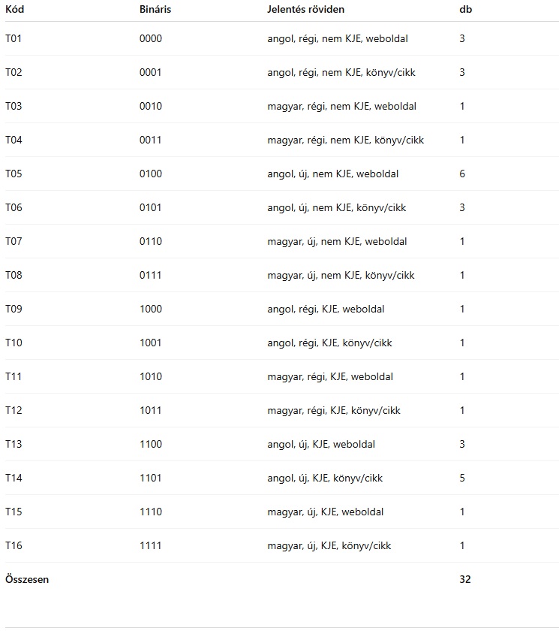
(1) magyar nyelvű forrás
(2) új (2015 utáni) publikáció
(3) KJE-kötődés
(4) könyv/cikk vs. weboldal
Ennek megfelelően például a „1010” kód egy magyar nyelvű, nem új, KJE-kötődésű és webes típusú forrást jelöl.
A vizsgálat során összesen 32 forrás került bevonásra, amelyek a bemutatott 2×2×2×2 dimenziós mátrix mentén kerültek besorolásra.
A kategóriák eloszlása nem egyenletes, amely a vizsgált téma sajátosságaiból adódik. Megfigyelhető, hogy a források jelentős része új (2015 utáni), valamint több esetben KJE-kötődésű és webes típusú publikáció.
Az egyes kategóriák közötti eltérés arra utal, hogy a szakirodalmi háttér jelentős mértékben támaszkodik online elérhető szakmai anyagokra, míg bizonyos kombinációkhoz nem áll rendelkezésre releváns forrástípus.

8.3. Rövidítésjegyzék
COCO – Component-based Object Comparison for Objectivity
(Többkritériumos összehasonlító modell objektum–attribútum mátrixok értékelésére)
OAM – Objektum–Attribútum Mátrix
(A vizsgált objektumok és azok jellemzőinek strukturált táblázatos formája)
CSV – Comma-Separated Values
(Vesszővel tagolt szöveges fájlformátum strukturált adatok tárolására)
HTML – HyperText Markup Language
(Weboldalak szerkezetének leírására szolgáló jelölőnyelv)
HTTP – HyperText Transfer Protocol
(A webes kommunikáció alapját képező protokoll)
URL – Uniform Resource Locator
(Egy webes erőforrás egyedi azonosító címe)
RAM – Random Access Memory
(A számítógép vagy mobil eszköz ideiglenes memóriája)
GHz – Gigahertz
(A processzor sebességének mértékegysége)
db – Darabszám
(darabszám)
GB – Gigabyte
(Belső tárhely)
MI – Mesterséges Intelligencia
(Automatizált döntéshozatalt és tanulást lehetővé tevő rendszerek)
API – Application Programming Interface
(Programok közötti kommunikációt biztosító interfész – ha később beleírod)

8.4. Definíció jegyzék
Objektum–attribútum mátrix (OAM)
Olyan táblázatos adatstruktúra, amelyben a sorok a vizsgált objektumokat (jelen esetben mobiltelefonokat), míg az oszlopok azok jellemzőit (attribútumait) tartalmazzák.
Attribútum
Az objektumokat jellemző, számszerűsíthető tulajdonság, amely alkalmas az összehasonlításra (pl. ár, RAM mérete, processzor sebessége).
Preferenciairány
Az adott attribútumhoz tartozó értékelési irány, amely meghatározza, hogy a nagyobb vagy a kisebb érték tekinthető kedvezőbbnek.
Normalizálás
Az eltérő mértékegységű és nagyságrendű adatok összehasonlíthatóvá tétele. A dolgozatban rangsorolás útján valósul meg.
Rangsorolás
Az objektumok sorrendbe rendezése egy adott attribútum alapján, figyelembe véve annak preferenciairányát.
Aggregált teljesítményérték
A COCO modell által számított összesített mutató, amely az egyes attribútumok együttes figyelembevételével jellemzi az objektum teljesítményét.
COCO modell
(Component-based Object Comparison for Objectivity)
Többkritériumos összehasonlító módszer, amely objektum–attribútum mátrixok alapján képes az objektumok rangsorolására súlyozás nélkül.
Benchmarking
Összehasonlító elemzési módszer, amely során az objektumok teljesítménye egymáshoz viszonyítva kerül értékelésre.
Ár–teljesítmény mutató
Olyan mutató, amely az adott objektum árát és aggregált teljesítményét viszonyítja egymáshoz, kifejezve az egységnyi teljesítményre jutó költséget.
Web scraping
Automatizált adatkinyerési eljárás, amely során program segítségével történik az adatok gyűjtése weboldalakról.
Determinista modell
Olyan modell, amely azonos bemeneti adatok esetén minden alkalommal azonos kimenetet ad.
et al.
Ez egy olyan latin mondás, amely azt jelenti, hogy egy megnevezett embereknek voltak kutató társai pl. kutató neve és „et alii” = „és mások” – Tan et al, Tan kutató és társai.

8.5. Ábrák jegyzék
1. ábra Python program részlete az adatgyűjtési folyamathoz
2. ábra Web scraping megvalósítása Python nyelven
3. ábra Nyers adatok, a program futtatása után kinyert elemek/adatok az Excelben
4. ábra Objektum–attribútum mátrix (OAM) kialakítása / (COCO STD bemeneti adatállománya)
5. ábra COCO STD modell kimeneti adatállománya
6. ábra COCO STD kimeneti adatállománya nem rangsorolt ár adattartalommal
7. ábra Rangsorolt attribútumok jóságponttal ellátva/ COCO Y0 bemeneti adatállománya
8. ábra COCO Y0 kimeneti adatállománya
9. ábra Ár-teljesítmény számítás
10. ábra Objektumok rangsora becsült érték alapján
11. ábra Rangsorol inverz attribútumok bemenete
12. ábra COCO Y0 inverz attribútumok kimenete
13. ábra Manuális Excel validáció

8.6. Releváns LLM-konverzációk
Felhasználó: „Mondd meg kérlek röviden, hogy az alábbi források közismert kiadóknál megjelent dokumentumokban vagy egyéb helyről valók. A válaszodat indokold meg. Balogh, T. (2022): Többkritériumos döntéstámogatási modellek alkalmazása informatikai rendszerekben. Elérhető: https://miau.my-x.hu/miau/310/balogh_tamas.pdf Benedek, G. (2021): Adatvezérelt döntéstámogatás alapjai. Budapest: Műszaki Kiadó. Cormen, T. H. – Leiserson, C. E. – Rivest, R. L. – Stein, C. (2009): Introduction to Algorithms. Cambridge: MIT Press. European Commission (2017): Consumer Market Study on Online Price Comparison Tools. Elérhető: https://ec.europa.eu/info/sites/default/files/online_price_comparison_tools_en.pdf Farkas, D. (2023): Webes adatgyűjtés Python környezetben. Elérhető: https://miau.my-x.hu/miau/320/farkas_david.pdf Greenberg, D. – Boardman, A. – Vining, A. – Weimer, D. (2018): Cost-Benefit Analysis: Concepts and Practice. Cambridge: Cambridge University Press. Keen, P. G. W. – Scott Morton, M. S. (1978): Decision Support Systems: An Organizational Perspective. Boston: Addison-Wesley. Kiss, M. (2020): Döntéstámogató rendszerek fejlesztése és alkalmazása. Szeged: JATEPress. Kreidl, F. (2016): COCO módszer alkalmazási lehetőségei. Elérhető: https://miau.my-x.hu/miau/213/Kreidl_Frigyes_2016.pdf Magyarország Kormánya (2015): 2015. évi CXLIII. törvény a közbeszerzésekről. Elérhető: https://net.jogtar.hu/jogszabaly?docid=a1500143.tv Mitchell, R. (2018): Web Scraping with Python. Sebastopol: O’Reilly Media. Nagy, B. (2024): Python alapú adatfeldolgozás és automatizálás. Elérhető: https://miau.my-x.hu/miau/330/nagy_balazs.pdf OECD (2021): Consumer Policy and Price Comparison Websites. Elérhető: https://www.oecd.org/consumer/consumer-policy-price-comparison-websites.htm Pitlik, L. (2008): Döntéstámogatás – MIAU MediaWiki. Elérhető: https://miau.my-x.hu/mediawiki/index.php/D%C3%B6nt%C3%A9st%C3%A1mogat%C3%A1s Pitlik, L. (2013): Hasonlóságelemzés COCO használatával – oktatási segédanyag. Elérhető: https://miau.my-x.hu/miau/189/coco_demo.pdf Pitlik, L. (2016): Butterfly – benchmarking szemléletű elemzési megközelítés. Elérhető: https://miau.my-x.hu/miau/258/butterfly/butterfly.pdf Power, D. J. (2002): Decision Support Systems: Concepts and Resources for Managers. Westport: Greenwood Publishing. Szabó, A. (2022): Többkritériumos értékelési módszerek összehasonlítása. Elérhető: https://miau.my-x.hu/miau/315/szabo_adam.pdf Tan, P.-N. – Steinbach, M. – Karpatne, A. – Kumar, V. (2018): Introduction to Data Mining. Pearson. Tóth, R. (2023): Ár–teljesítmény elemzés informatikai termékek esetében. Elérhető: https://miau.my-x.hu/miau/325/toth_roland.pdf Triantaphyllou, E. (2000): Multi-Criteria Decision Making: A Comparative Study. Boston: Springer. Van Rossum, G. – Drake, F. L. (2009): Python 3 Reference Manual. Python Software Foundation. Velasquez, M. – Hester, P. T. (2013): An Analysis of Multi-Criteria Decision Making Methods. International Journal of Operations Research. Bánfi, T. (2010): Döntéselmélet. Budapest: Aula Kiadó. Kacsuk, P. (2017): Párhuzamos rendszerek és alkalmazásaik. Budapest: Akadémiai Kiadó. KSH (2023): E-kereskedelem Magyarországon. Nemzeti Média- és Hírközlési Hatóság (2012): Jelentés az elektronikus kereskedelem helyzetéről. Elérhető: https://nmhh.hu/dokumentum/kereskedelem_jelentes_2012.pdf Python Software Foundation (2024): Python Documentation. Elérhető: https://docs.python.org/3/ Richardson, L. (2024): BeautifulSoupDocumentation. Elérhető: https://www.crummy.com/software/BeautifulSoup/bs4/doc/ McKinney, W. (2024): Pandas Documentation. Elérhető: https://pandas.pydata.org/docs/ Pitlik, L. (2013): MIAU 1998–2026 (English version). Elérhető: https://miau.my-x.hu/miau2009/index_en.php3?x=e46 Pitlik, L. (2023): COCO módszer gyakorlati alkalmazása. Elérhető: https://miau.my-x.hu
Chatgpt: Az alábbiakban röviden besorolom a forrásokat „ismert kiadó / intézmény” vagy „egyéb” kategóriába, és minden esetben rövid indoklást adok
Benedek, G. (2021) – Adatvezérelt döntéstámogatás alapjai
Kategória: ismert kiadó
Indoklás: A Műszaki Kiadó hazai szinten elismert szakmai könyvkiadó.
Cormen et al. (2009) – Introduction to Algorithms
Kategória: ismert kiadó
Indoklás: Az MIT Press nemzetközileg elismert tudományos kiadó.
European Commission (2017) – Consumer Market Study
Kategória: ismert kiadó
Indoklás: Az Európai Bizottság hivatalos publikációja.
Greenberg et al. (2018) – Cost-Benefit Analysis
Kategória: ismert kiadó
Indoklás: A Cambridge University Press világszinten vezető akadémiai kiadó.
Keen – Scott Morton (1978) – Decision Support Systems
Kategória: ismert kiadó
Indoklás: Az Addison-Wesley klasszikus szakirodalmi kiadó.
Kiss, M. (2020) – Döntéstámogató rendszerek fejlesztése
Kategória: ismert kiadó
Indoklás: A JATEPress egyetemi kiadóként működik.
Magyarország Kormánya (2015) – Közbeszerzési törvény
Kategória: ismert kiadó
Indoklás: Hivatalos jogszabály, állami forrás.
Mitchell, R. (2018) – Web Scraping with Python
Kategória: ismert kiadó
Indoklás: Az O’Reilly Media nemzetközileg ismert szakmai kiadó.
OECD (2021) – Consumer Policy
Kategória: ismert kiadó
Indoklás: Az OECD nemzetközi szervezet hivatalos publikációja.
Power, D. J. (2002) – Decision Support Systems
Kategória: ismert kiadó
Indoklás: A Greenwood Publishing akadémiai kiadó.
Tan et al. (2018) – Introduction to Data Mining
Kategória: ismert kiadó
Indoklás: A Pearson globális oktatási kiadó.
Van Rossum – Drake (2009) – Python Reference Manual
Kategória: ismert kiadó
Indoklás: A Python Software Foundation hivatalos dokumentációja.
Bánfi, T. (2010) – Döntéselmélet
Kategória: ismert kiadó
Indoklás: Az Aula Kiadó hazai szinten elismert szakmai könyvkiadó.
Kacsuk, P. (2017) – Párhuzamos rendszerek és alkalmazásaik
Kategória: ismert kiadó
Indoklás: Az Akadémiai Kiadó Magyarország egyik vezető tudományos kiadója.
KSH (2023) – E-kereskedelem Magyarországon
Kategória: ismert kiadó
Indoklás: A Központi Statisztikai Hivatal hivatalos állami intézmény, publikációi megbízható forrásnak minősülnek.
Nemzeti Média- és Hírközlési Hatóság (2012)
Kategória: ismert kiadó
Indoklás: Állami hatóság által készített hivatalos jelentés.
Python Software Foundation (2024) – Python Documentation
Kategória: ismert kiadó
Indoklás: A Python Software Foundation a programozási nyelv hivatalos fejlesztői szervezete.

Egyéb (nem klasszikus tudományos kiadó)
Balogh, T. (2022)
Kategória: egyéb
Indoklás: MIAU oldalon publikált PDF, nem kiadói rendszer.
Farkas, D. (2023)
Kategória: egyéb
Indoklás: Online oktatási anyag, MIAU domain.
Kreidl, F. (2016)
Kategória: egyéb
Indoklás: Kutatási dokumentum, nem kiadónál jelent meg.
Nagy, B. (2024)
Kategória: egyéb
Indoklás: Online publikáció, nem lektorált kiadás.
Pitlik, L. (2008) – MediaWiki
Kategória: egyéb
Indoklás: Wiki alapú tudásbázis.
Pitlik, L. (2013) – COCO demo
Kategória: egyéb
Indoklás: Oktatási segédanyag.
Pitlik, L. (2016) – Butterfly
Kategória: egyéb
Indoklás: Kutatási jegyzet, nem kiadói publikáció.
Szabó, A. (2022)
Kategória: egyéb
Indoklás: Online tanulmány, MIAU domain.
Tóth, R. (2023)
Kategória: egyéb
Indoklás: Nem kiadónál megjelent anyag.
Triantaphyllou (2000)
Kategória: egyéb
Indoklás: Egyetemi szerverről elérhető változat, nem klasszikus kiadás.
Velasquez – Hester (2013)
Kategória: egyéb
Indoklás: Journal cikk, de itt nem kiadói platformról hivatkozva (pl. ResearchGate jelleg).
Richardson, L. (2024) – BeautifulSoup Documentation
Kategória: egyéb
Indoklás: Online dokumentáció, nem klasszikus kiadónál megjelent forrás.
McKinney, W. (2024) – Pandas Documentation
Kategória: egyéb
Indoklás: Online könyvtár dokumentáció, nem lektorált kiadói publikáció.
Pitlik, L. (2013) – MIAU 1998–2026 (English version)
Kategória: egyéb
Indoklás: MIAU rendszerhez tartozó online tartalom, nem kiadói megjelenés.
Pitlik, L. (2023) – COCO módszer gyakorlati alkalmazása
Kategória: egyéb
Indoklás: Online publikáció, nem klasszikus kiadónál jelent meg.
Összesítés
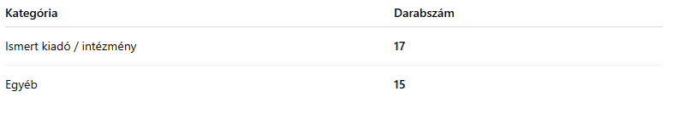
Ez jól illeszkedik a 2×2×2×2 mátrix logikájához, mert mindkét kategória bőven teljesíti a minimum követelményt.”
Felhasználó:
„Egy többkritériumos döntési problémában szeretnék segítséget kérni.
Adott 20 különböző mobiltelefon, amelyek az alábbi attribútumokkal rendelkeznek:
- Termék neve
- processzormagok száma (db)
- processzor sebessége (GHz)
- RAM mérete (GB)
- ár (Ft)
A cél egy ár–teljesítmény alapú rangsor kialakítása.
Kérlek:
- Határozd meg, hogyan lehetne ezeket az attribútumokat összevonni egy közös teljesítménymutatóvá.
- Készíts egy rangsorolási módszert.
- Írd le, hogy milyen logika alapján rangsorolnád a termékeket.
- Adj egy példát arra, hogy milyen mobiltelefon lenne szerinted a legjobb választás.
Fontos:
Ne használj konkrét előre definiált módszereket. A megoldás legyen általános és indokolható.”
Chatgpt: Persze. Ezt egy saját, indokolható ár–teljesítmény logikával érdemes megoldani, úgy, hogy az egyes műszaki jellemzőkből először képezel egy közös teljesítménymutatót, majd ezt összeveted az árral.
1. Közös teljesítménymutató kialakítása
A megadott attribútumok közül három írja le közvetlenül a telefon várható teljesítményét:
- processzormagok száma
- processzor sebessége
- RAM mérete
Az ár nem a teljesítmény része, hanem a végső ár–érték összehasonlítás alapja.
Alapelv
A teljesítmény akkor tekinthető jónak, ha:
- a telefon több maggal dolgozik,
- nagyobb órajelen működik,
- elegendő RAM-mal rendelkezik.
Viszont ezek nem azonos jelentőségűek. Például:
- a processzor sebessége és a RAM általában közvetlenebbül érződik a használatban,
- a magszám önmagában nem mindig jelent lineárisan jobb teljesítményt.
Ezért célszerű egy súlyozott összesített mutatót képezni.
Javasolt logika
Először az eltérő mértékegységű adatokat közös skálára kell hozni. Például minden attribútumot 0 és 1 közé lehet átalakítani úgy, hogy:
- a leggyengébb érték kapjon 0-t,
- a legerősebb 1-et,
- a többi arányosan közé essen.
Ezután a teljesítménymutató lehet például:
Teljesítmény =
( magszám normalizált értéke × magszám súlya ) +
( processzorsebesség normalizált értéke × sebesség súlya ) +
( RAM normalizált értéke × RAM súlya )
Példa súlyozásra
Egy ésszerű, általános súlyozás lehet:
- magszám: 25%
- processzorsebesség: 40%
- RAM: 35%
Ez azért indokolható, mert:
- a sebesség erősen hat az általános működésre,
- a RAM fontos a multitaskinghoz és a stabil használathoz,
- a magszám fontos, de önmagában kevésbé beszédes.
Így:
Teljesítménymutató = 0,25 × magszám + 0,40 × sebesség + 0,35 × RAM
(normalizált értékekkel számolva)

2. Rangsorolási módszer
Miután megvan a teljesítménymutató, ezt össze kell vetni az árral.
Ár–teljesítmény mutató
A legegyszerűbb és jól indokolható megközelítés:
Ár–teljesítmény index = Teljesítménymutató / Ár
Mivel az ár forintban nagy szám, célszerű lehet az árat is normalizálni vagy ezer forintra vetíteni, hogy kezelhetőbb legyen a mutató.
Például:
Ár–teljesítmény index = Teljesítménymutató / normalizált ár
vagy
Ár–teljesítmény index = Teljesítménymutató / (ár / 1000)
A rangsor kialakítása
- kiszámolod minden telefonra a teljesítménymutatót,
- ezt elosztod az árral,
- a kapott mutató alapján csökkenő sorrendbe rendezed a termékeket,
- amelyiknek a legnagyobb az indexe, az adja a legjobb ár–teljesítmény arányt.

3. A rangsorolás logikája
A rangsorolás mögötti logika ez:
Nem azt keresed, hogy melyik a legerősebb telefon, és nem is azt, hogy melyik a legolcsóbb, hanem azt, hogy:
adott árért melyik nyújtja a legtöbb használható teljesítményt.
Ez azért jó megközelítés, mert:
- a drága telefonok gyakran erősek, de nem biztos, hogy arányosan jobbak,
- az olcsó telefonok lehetnek kedvező árúak, de ha túl gyengék, nem jó választások,
- a legjobb döntés általában ott van, ahol a teljesítmény már kellően magas, de az ár még nem szalad el túlzottan.
Érdemes figyelni egy további szempontra is
A rangsorban nem feltétlenül az abszolút első helyezett a „legjobb” gyakorlati választás. Lehet olyan telefon, amely:
- alig gyengébb,
- viszont jóval olcsóbb.
Ezért a végső döntésnél célszerű azt is megnézni, hogy az első néhány helyezett között melyik adja a legkiegyensúlyozottabb megoldást.

4. Milyen telefon lenne szerintem a legjobb választás?
Általános elv alapján a legjobb választás az a mobiltelefon lenne, amely:
- nem a legdrágább a 20 közül,
- de a teljesítménymutatója a felső kategóriába tartozik,
- és az ára ehhez képest mérsékelt.
Vagyis tipikusan egy olyan modell lenne jó döntés, amely például:
- 8 processzormaggal rendelkezik,
- magas órajelen működik,
- legalább 8 GB RAM-ja van,
- de ára nem a mezőny tetején van, hanem inkább közép-felső tartományban.
Miért ezt választanám?
Mert az ilyen telefon:
- várhatóan gyors,
- jól kezeli a több alkalmazást,
- hosszabb távon is használható marad,
- és az ára még nem prémium szintű.
Tehát nem a legerősebb, hanem a legerősebbek közül a legésszerűbb árú modell lenne a nyerő.

5. Röviden összefoglalva
A megoldás menete:
- A műszaki jellemzőket közös skálára hozod.
- Súlyozott teljesítménymutatót számolsz belőlük.
- Ezt összeveted az árral.
- A legnagyobb ár–teljesítmény mutató alapján rangsorolsz.
Egy leírható általános képlet:
Teljesítmény = 0,25 × magszám + 0,40 × sebesség + 0,35 × RAM
Ár–teljesítmény = Teljesítmény / ár
Ez egy saját, átlátható és indokolható rendszer, amely nem épül konkrét előre definiált módszerre, mégis logikus döntési alapot ad.

